Los organismos vivos son extraordinariamente diversos: piensa en la diferencia entre un hongo y una ballena, o entre un ser humano y una bacteria. Sin embargo, no dudamos en identificarlos como "seres vivos" porque muestran una serie de características comunes que identificamos como propias de los seres vivos y que repasaremos al comienzo de la unidad.
Una de las más significativas es la extraordinaria identidad química que existe entre todos los seres vivos: todos ellos están compuestos por los mismos tipos de sustancias químicas y éstas desempeñan las mismas funciones. En todos ellos, la información necesaria para la vida y que se transmite a los descendientes está contenida en el mismo tipo de biomolécula: el ADN. Por si esto fuera poco, el código genético, por el que se expresa esa información es el mismo en todos los organismos: cualquier ADN expresará la misma información en cualquier célula en que se encuentre, sea una bacteria o una célula humana.
El conjunto de reacciones químicas en que intervienen esas biomoléculas constituye lo que llamamos metabolismo. Así, los seres vivos se comportan como "factorías químicas muy especializadas que incorporan materia de su alrededor y la utilizan para generar copias de sí mismos." (Alberts, 2003). Puede sorprender que describamos a los seres vivos como simples sistemas químicos, pero no hay nada en la materia viva que la independice de las leyes de la química y la física. Sin embargo, la química de la vida es muy especial, como veremos en los siguientes apartados a lo largo de esta unidad, y de asombrosa complejidad; entre otras cosas, se basa casi exclusivamente en compuestos basados en carbono, algunos formando moléculas de tamaño extraordinario, que reaccionan activamente entre sí en un medio acuoso.
Las características y propiedades únicas de esas complejas biomoléculas, así como sus interacciones y organización, además de la capacidad de obtener y utilizar energía, son las que permiten a los organismos vivos actuar como tales, mostrar las propiedades emergentes que caracterizan la vida, como crecimiento, reproducción, interacción con el entorno o transmisión de esas características a los nuevos individuos.

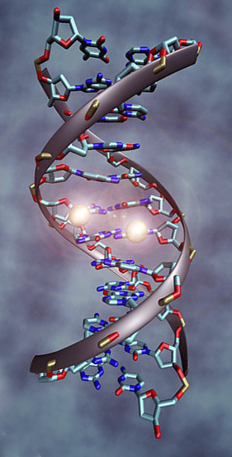
Figura 1.1. "DNA methylation" by Christoph Bock (Max Planck Institute for Informatics) - Own work. Licensed under CC BY-SA 3.0 via Wikimedia Commons.

- Los seres vivos: composición y función
- Niveles de organización de la materia viva
- La química de la vida
- Biomoléculas inorgánicas
- Biomoléculas orgánicas
  - Glúcidos
  - Lípidos
  - Proteínas
  - Ácidos nucleicos
- El origen de la vida en la Tierra
Resumen
Actividades
Solucionario

Índice

4
6
8
17
21
23
26
29
35
43
57
58
59

- 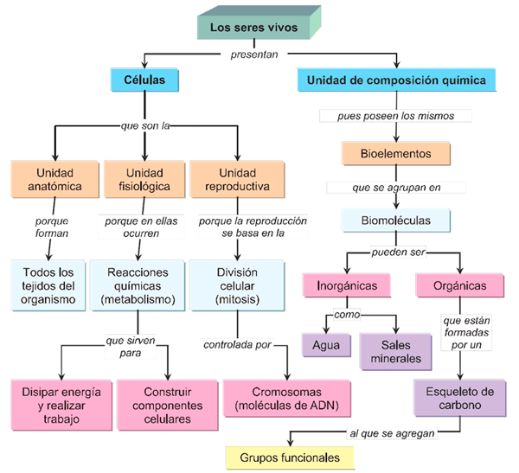

Objetivos
- Conocer los niveles de complejidad en que se orga-niza la materia viva.
- Reconocer los bioelementos que forman parte de la materia viva y cómo se clasifican en función de su abundancia.
- Comprender de qué modo los diferentes tipos de enlaces químicos determinan algunas de las propiedades de las biomoléculas.
- Identificar los principales tipos de grupos funciona-les presentes en las biomoléculas.
- Definir los diferentes tipos de biomoléculas desde el punto de vista químico.
- Relacionar las propiedades de los principales tipos de biomoléculas y su función en la materia viva.
- Explicar las principales ideas y teorías históricas que han intentado explicar el origen de la vida en nuestro planeta.
- Analizar y valorar las pruebas y argumentos a favor y en contra de esas teorías.
- Los seres vivos: composición y función
Como veremos en el apartado "¿Qué es la vida?", más adelante en esta unidad (página 44), no es fácil definir "la vida" aunque todos los seres vivos presentan una serie de características que nos permiten identificarlos claramente como tales. Estas características, constantes y comunes a todos los seres vivos, tienen que ver tanto con su composición y su organización como con las funciones que les son propias.
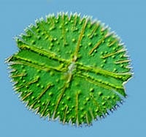Figura 1.2. Alga unicelular Micrasterias rotata (Proyecto Agua. CC BY-NC-SA 2.0)
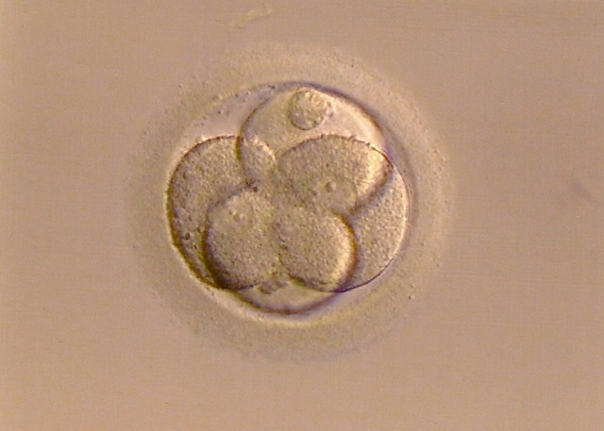
Figura 1.3. Primeras divisio-nes de un óvulo fecundado (pixabay.com).
CC0 Public Domain
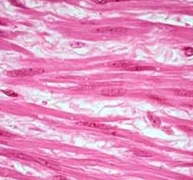
Figura 1.4. Fibras musculares lisas
«MusculoLiso». Disponible bajo la licencia CC BY-SA 3.0 vía Wikimedia Commons.

Composición
- En primer lugar, los seres vivos están compuestos por un conjunto de sustancias químicas, denominadas por ello biomoléculas, algunas de las cuales son exclusivas de la materia viva. Éstas, las biomoléculas orgánicas, están siempre formadas por un esqueleto base de átomos de carbono, al que acompañan hidrógeno, oxígeno, nitrógeno, fósforo y azufre, principalmente, a los que se puede sumar virtualmente cualquier otro elemento químico natural.
- Todos ellos comparten los mismos tipos de biomoléculas y de rutas metabólicas por las que se forman y en las que intervienen.
- La información necesaria para la vida y que se transmite a los descendientes está contenida en el mismo tipo de biomolécula: el ADN. El código genético, por el que se expresa la información contenida en el ADN en forma de proteínas con actividad biológica, es el mismo en todos los organismos: cualquier ADN expresará la misma información en cualquier célula en que se encuentre (algo básico en la ingeniería genética).

Organización
Todos los seres vivos están formados por células, siendo la célula la unidad anatómica y funcional que muestra las funciones propias de la vida.
La mayoría de los organismos están formados por una única célula (figura 1.2. Izquierda arriba), aunque hay seres pluricelulares con billones de células que se diferencian y especializan en desarrollar funciones concretas dentro del conjunto (figura 1.4.). Tanto en seres unicelulares como pluricelulares, cada organismo se ha originado a partir de la división de una única célula inicial (figura 1.3.) que posee la capacidad de transmitir la información genética que define las características de la especie.

Funciones
Los seres vivos son capaces de realizar una serie de funciones que les son propias:
NUTRICIÓN | Todos los seres vivos necesitan tanto materia como energía para realizar sus funciones vitales, crecer y renovar sus estructuras. La nutrición es el intercambio de materia y energía con el medio, incluyendo todo el conjunto de procesos involucrados en su utilización y las transformaciones que ocurren en las células (metabolismo), así como la eliminación de productos de desecho resultantes.  Existen dos modalidades de nutrición: autótrofa y heterótrofa. La primera es la que poseen los organismos capaces de producir biomoléculas orgánicas a partir de sustancias minerales presentes en el aire (CO₂), el agua o el suelo utilizando una fuente de energía libre. La forma más familiar y común de nutrición autótrofa es la que llevan a cabo las plantas verdes mediante la fotosíntesis (unidad 4). En cambio, los organismos heterótrofos no pueden realizar esa biosíntesis de nuevas moléculas orgánicas ni utilizar otras fuentes de energía que no sea la energía química contenida en sustancias orgánicas. Por ello deben tomar estas sustancias, formadas por otros seres vivos, como fuente de materia y energía.

RELACIÓN | Es la capacidad que tienen los seres vivos de percibir cambios en su medio interno o externo (estímulos), integrar esa información y elaborar una respuesta adecuada a cada cambio.

REPRODUCCIÓN | Es la capacidad de dar lugar a una descendencia viable que garantice la continuidad de la especie. Una característica fundamental de los seres vivos es la posibilidad de transmitir información a la generación siguiente: la herencia genética.
Tabla I. Funciones características de los seres vivos.
Algunos sistemas inanimados, tanto naturales como artificiales, pueden mostrar algo similar a alguna de estas funciones (sensores que detectan movimientos, sustancias químicas o calor, por ejemplo) pero únicamente los seres vivos muestran todas las funciones al mismo tiempo y, en especial, el metabolismo, mediante el cual consiguen mantenerse.
El metabolismo es el conjunto de reacciones químicas que tienen lugar en la célula. Estas reacciones pueden ser de dos tipos:
Anabólicas o de biosíntesis son las que producen biomoléculas a partir de sus componentes más simples e implican consumo de energía.
Catabólicas son las reacciones en las que se destruyen biomoléculas para producir energía, resultando de ello además sustancias químicas más simples, como el dióxido de carbono (CO₂), que hay que eliminar (excreción).

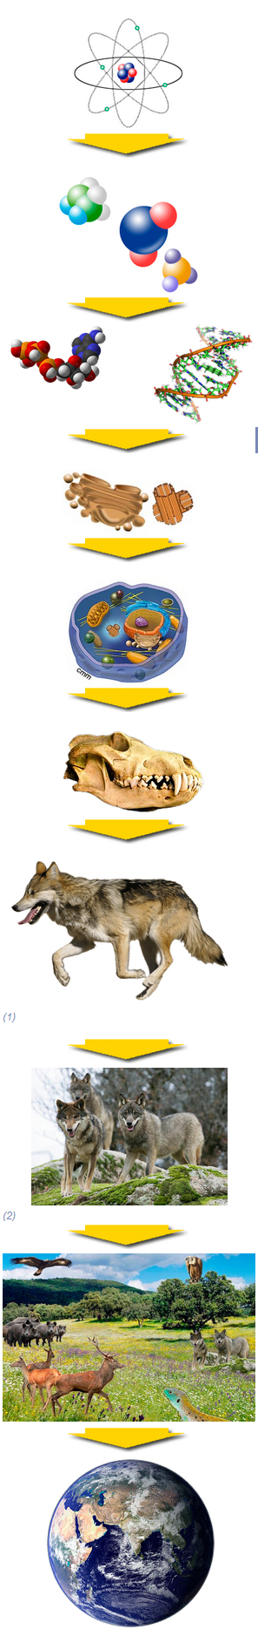
Figura 1.5. Niveles de organi-zación de la materia viva.
- Niveles de organización de la materia viva
Las células son las unidades que forman los seres vivos y se pueden reunir y organizar para formar organismos pluricelulares de mayor complejidad, al igual que la propia célula está formada por estructuras cada vez más simples hasta llegar a las moléculas e incluso los átomos que las componen. Así, se establece una jerarquía en grados de complejidad que denominamos niveles de organización de la materia viva. Entre ellos se distinguen aquellos que son comunes con el mundo inerte o niveles abióticos de los que son exclusivos de los seres vivos o niveles bióticos.
En orden creciente de complejidad los niveles de organización son los que se representan en la figura 1.5):
- Subatómico: constituido por las partículas subatómicas: protones, neutrones y electrones que forman los átomos.
- Atómico: formado por los átomos componentes de toda materia. Los elementos químicos cuyos átomos forman parte de la materia viva se denominan bioelementos.
- Molecular: es el formado por las moléculas, que se forman por la unión de dos o más átomos mediante enlaces químicos. En este nivel se distinguen dos tipos de moléculas: inorgánicas y orgánicas.
- Macromolecular: en este nivel se encuentran las grandes moléculas propias de la materia viva, como las proteínas o los ácidos nucleicos. Éstas a su vez se pueden unir en asociaciones macromoleculares.
Aquí se suele establecer el límite entre el mundo abiótico (o inerte) y biótico, propio de los seres vivos.
- Subcelular: formado por los orgánulos celulares, como las mitocondrias o los cloroplastos (unidad 2), compuestos a su vez por macromoléculas.
- Celular: lo constituyen las células, que poseen orgánulos. Incluye todos los tipos de células existentes, tanto los organismos unicelulares como pluricelulares y es el primer nivel auténticamente biótico, puesto que la célula es la unidad mínima que realiza las funciones propias de los seres vivos.
- Orgánico: es exclusivo de los organismos pluricelulares, que poseen tejidos diferenciados, cuyas células se especializan en la realización de funciones concretas (tejido óseo, muscular, adiposo, epitelial, glandular, nervioso). Los tejidos están organizados en órganos. Aquí se agrupan varios niveles estrechamente relacionados: tejidos, órganos, aparatos y sistemas.
- Individual: es el que constituye el organismo individual que, en los pluricelulares, comprende a todos los anteriores mientras que en los unicelulares está constituido por la única célula que forma su organismo.
- Población: formado por todos los individuos de la misma especie que conviven en el mismo ecosistema y se reproducen entre sí.

Actividades
- El ADN es una macromolécula con capacidad de replicación, es decir de reproducirse formando copias de sí misma. ¿Puede considerarse un ser vivo?
- Los organismos autótrofos son capaces de formar biomoléculas orgánicas a partir de compuestos sencillos. Estas reacciones, ¿serán anabólicas o catabólicas? ¿Por qué?
- ¿Cuál es la fuente de energía que utilizan los autótrofos en su metabolismo? ¿Y los heterótrofos?
- La respiración celular es un proceso mediante el cual biomoléculas orgánicas como la glucosa (C₆H₁₂O₆) se convierten en CO₂ y H₂O liberando energía química. ¿Se trata de una reacción anabólica o catabólica?
- Lee el siguiente texto y responde: "Los virus son partículas microscópicas que, a diferencia de las bacterias, carecen de organización celular. Están formados por una molécula de ácido nucleico rodeado por una cápsida proteica. Son parásitos intracelulares obligados, es decir que requieren infectar una célula, que puede se procariota o eucariota según los virus, para mostrar alguna actividad. En esta situación, el material genético del virus toma el control de la maquinaria celular y se reproduce produciendo copias del virus. Sin embargo, los virus no realizan las otras funciones características de los seres vivos, como la nutrición y relación, por lo que no deben ser considerados seres vivos." Tras leer el texto, ¿en qué nivel de organización situarías a los virus? ¿Por qué?

En la red
Infografías sobre niveles de organización:
http://www.educ.ar/sitios/educar/recursos/fullscreen?id=20073
http://recursostic.educacion.es/secundaria/edad/3esobiologia/3quincena5/imagenes/niveles.swf
- La química de la vida
Químicamente, los seres vivos no se diferencian de la materia inanimada. Están constituidos por los mismos elementos químicos que componen el resto de la materia del Universo, aunque en muy distintas proporciones. Aquellos elementos químicos que son esenciales en la formación de la materia viva se denominan bioelementos.
Los átomos de los diferentes elementos químicos se combinan entre sí para formar moléculas. Las que forman parte de la materia viva se denominan biomoléculas. A este nivel molecular se establece una primera distinción: llamamos biomoléculas inorgánicas a aquellas que aparecen tanto en la materia viva como en la materia inerte, como el agua o algunas sales minerales, mientras que se llama biomoléculas orgánicas a las que son exclusivas de la materia viva, tales como las proteínas o los lípidos. Dicho de otra manera, la presencia de estas biomoléculas implica la actividad biológica de un ser vivo, esté presente o no.
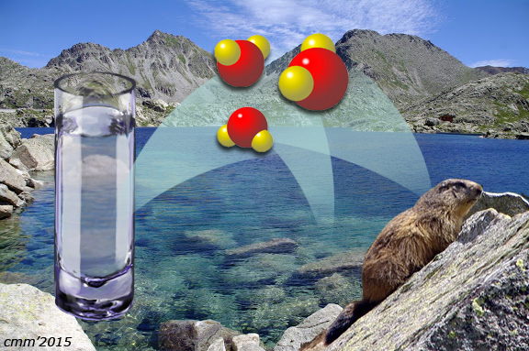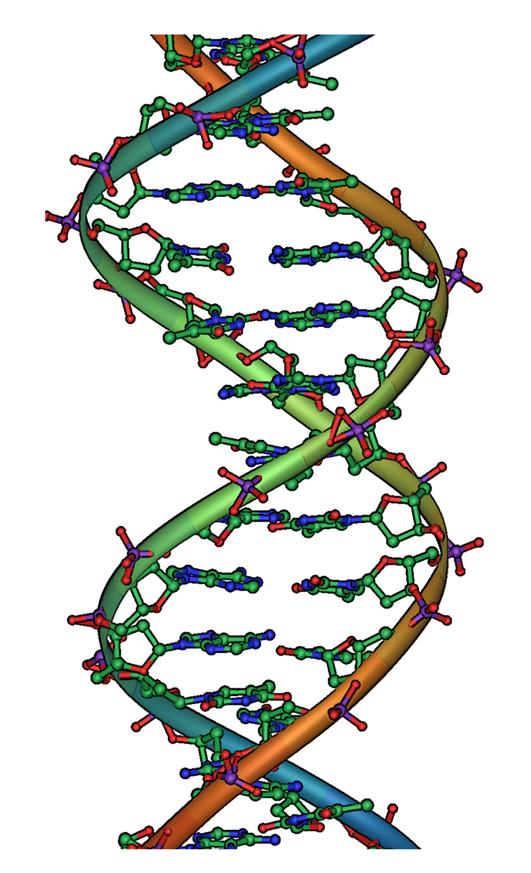
Figura 1.6. El agua (izquierda) es una biomolécula inorgánica que aparece tanto en la materia viva como en el mundo inanimado. En cambio, las biomoléculas orgánicas, como el ADN (derecha), son exclusivas de la materia viva ("DNA Overview it" Mstroeck con licenza CC BY-SA 3.0 tramite Wikimedia Commons).
A pesar de la gran variedad de biomoléculas orgánicas que, como veremos enseguida, componen la materia viva, todas ellas tienen en común el estar formadas mayoritariamente por un elemento químico: el carbono. Así, la química de la vida está basada en la de los compuestos que forma este elemento.
Las biomoléculas orgánicas, características y exclusivas de la materia viva, no son sin embargo el componente mayoritario de las células, sino que lo es una molécula inorgánica muy abundante en el planeta: el agua.
En resumen, podemos clasificar las biomoléculas de la siguiente forma:
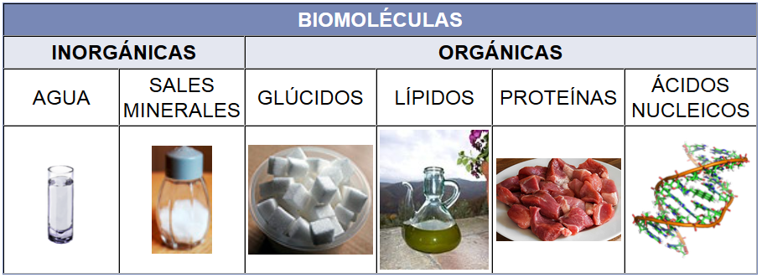
Figura 1.7. Clasificación de las biomoléculas.
  - Bioelementos
Los bioelementos, también llamados elementos biogénicos, son los elementos químicos presentes en los seres vivos. Unos pocos forman una gran proporción de la materia viva, mientras que otros aparecen en cantidades a veces pequeñísimas, lo que no indica que carezcan de importancia. En el conjunto de la biosfera se han identificado una parte importante de los elementos químicos conocidos, si bien su presencia e importancia varía de unos a otros organismos.
Atendiendo a su abundancia, los bioelementos se clasifican del siguiente modo:
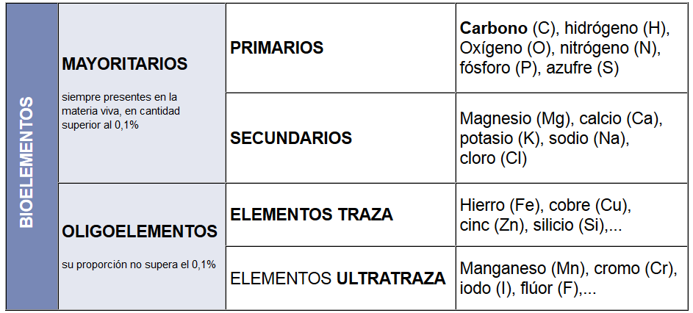Figura 1.8. Clasificación de los bioelementos.

Los oligoelementos (del griego ὀλιγο-, poco, escaso), a pesar de su escasa proporción en la materia viva, suelen desempeñar importantes funciones en el desarrollo de las reacciones metabólicas.
Por otra parte, el carbono tiene un papel esencial en la formación de las grandes biomoléculas: sus características atómicas permiten que forme largas cadenas hidrocarbonadas (de hidrógeno y carbono) muy estables que serán la base estructural de esas biomoléculas orgánicas.
El carbono posee cuatro electrones en su última capa y puede formar enlaces covalentes con átomos de hidrógeno o con otros átomos de carbono. Además, entre dos carbonos se pueden formar enlaces dobles y triples:
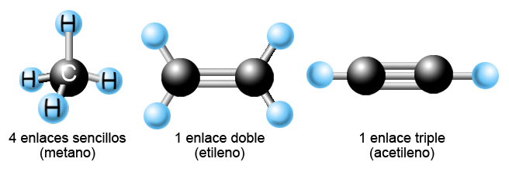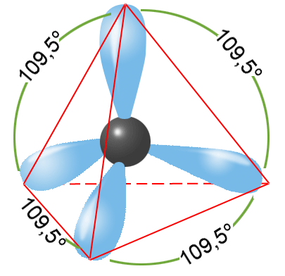
Figura 1.9. Izquierda: el átomo de carbono puede formar enlaces sencillos, dobles y triples. Derecha: orbitales sp3 del átomo de carbono (cmm).
Para saber más…
Azufre: forma parte de muchas proteínas, en las que tiene una importante función en la estabilización de su estructura.
Fósforo: componente de los grupos fosfato (PO₄)³⁻ que constituyen el ATP (adenosín trifosfato), la molécula energética de la célula. También aparece en formaciones esqueléticas, como los huesos de los vertebrados, y en los fosfolípidos de la membrana celular.
Magnesio: presente en muchas enzimas y en la clorofila, el pigmento esencial en la fotosíntesis.
Calcio: es muy abundante, en forma de carbonato (CaCO₃) como componente de estructuras esqueléticas, como el caparazón de los moluscos y otros organismos. En forma de ion calcio (Ca²⁺) interviene en importantes procesos celulares y fisiológicos, como la contracción muscular, regulación de la permeabilidad de la membrana celular, coagulación de la sangre y otros.
Potasio y sodio: intervienen en el mantenimiento de la polaridad a ambos lados de la membrana celular y son fundamentales en la transmisión del impulso nervioso (unidad 7).
Hierro: forma parte de las proteínas transportadoras de oxígeno, hemoglobina y mioglobina, además de otras moléculas con importantes funciones metabólicas, como los citocromos.
Cobre: está presente en la hemocianina, el pigmento respiratorio de muchos invertebrados.
Litio: es necesario para un buen funcionamiento del sistema nervioso, donde interviene en la secreción de neurotransmisores. También está relacionado con la actividad de algunas glándulas endocrinas.
Silicio: aparece en formaciones esqueléticas, como el caparazón de las diatomeas, y también en el tallo de equisetos y gramíneas.
Iodo: interviene en la formación de la hormona tiroxina, implicada en la regulación del metabolismo energético.
Flúor: fundamental para formar el esmalte dental. Su carencia favorece la caries.

Por último, la geometría espacial de esos enlaces, dirigidos según los vértices de un tetraedro, da lugar a estructuras tridimensionales que permiten la formación de una enorme variedad de biomoléculas.

3.2. Biomoléculas
La combinación de átomos de los bioelementos entre sí forma las biomoléculas o principios inmediatos. La unión entre bioelementos puede ser de dos tipos básicos: enlace iónico y enlace covalente, que veremos en el apartado siguiente. Además, existen otros tipos de interacciones entre átomos y moléculas que también revisten gran importancia en las propiedades de la biomoléculas y en sus funciones biológicas, que también se describirán más adelante.
Las biomoléculas pueden ser muy simples, como las moléculas de oxígeno (O₂) o de agua (H₂O), o ser grandes macromoléculas, generalmente en forma de polímeros formados por la unión de unidades menores o monómeros.
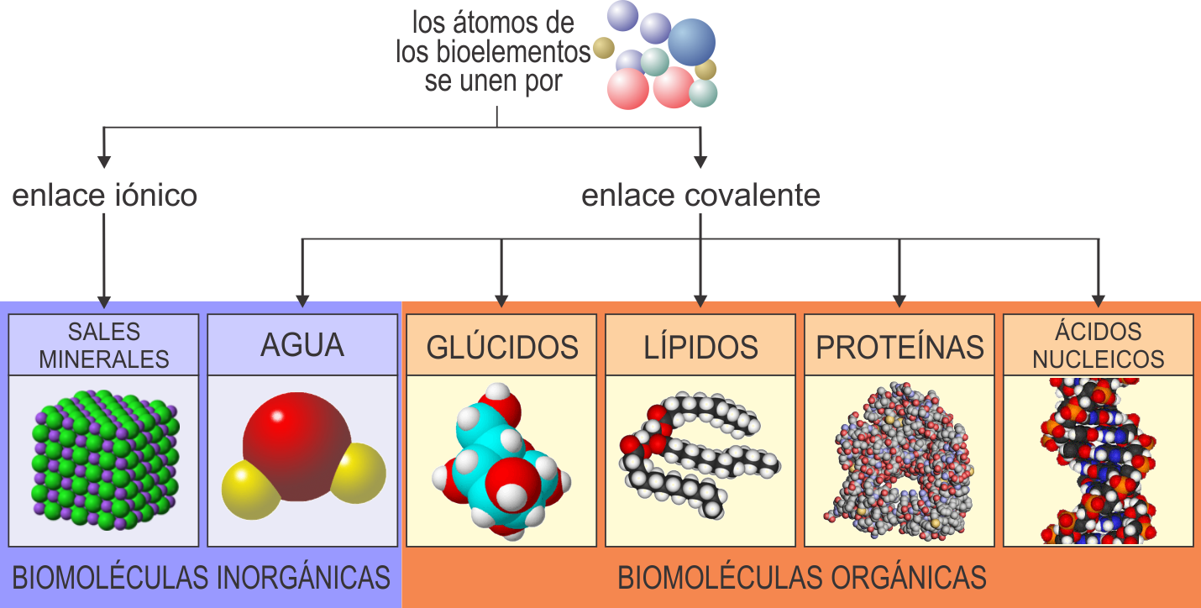
Figura 1.10. Biomoléculas y tipos de enlaces.

Funciones de las biomoléculas
Las funciones que desempeñan las biomoléculas en los seres vivos son muy variadas y un mismo tipo de biomolécula puede tener distintas funciones. Sin embargo, se suelen distinguir tres funciones básicas o generales:
- Estructural, si las biomoléculas forman las estructuras de la célula o el organismo, como es el caso de la quitina (un glúcido), que forma el exoesqueleto de los artrópodos, las sales minerales de los huesos o los lípidos de la membrana plasmática.
- Energética, como muchos glúcidos y grasas, que son utilizados por la célula para producir energía a través de su degradación en reacciones catabólicas.
- Reguladora o biocatalizadora, si intervienen en el control de procesos fisiológicos o del metabolismo, como es el caso de las enzimas, que siempre son proteínas, o vitaminas y hormonas, ambas de composición variada.
Además de las funciones anteriores, hay otras más específicas como son: reserva, transportadora, defensiva, homeostática,... que se mencionarán en el apartado correspondiente a cada uno de los tipos de biomoléculas.

Representación de las biomoléculas
A la hora de buscar una forma de representar las moléculas que permita visualizar su forma o estructura, nos encontramos con dos dificultades básicas. En primer lugar, no es posible representar de manera realista los átomos unidos entre sí en la molécula, aunque se puede utilizar el correspondiente símbolo químico o bien modelizarlo como una esfera, por ejemplo. Pero además, muchos de los compuestos que forman la materia viva son grandes macromoléculas formadas por cientos o miles de átomos.
No obstante, se utilizan diversas formas de representarlas biomoléculas. Por ejemplo, una molécula orgánica pequeña, el butadieno se puede representar como se muestra a continuación:
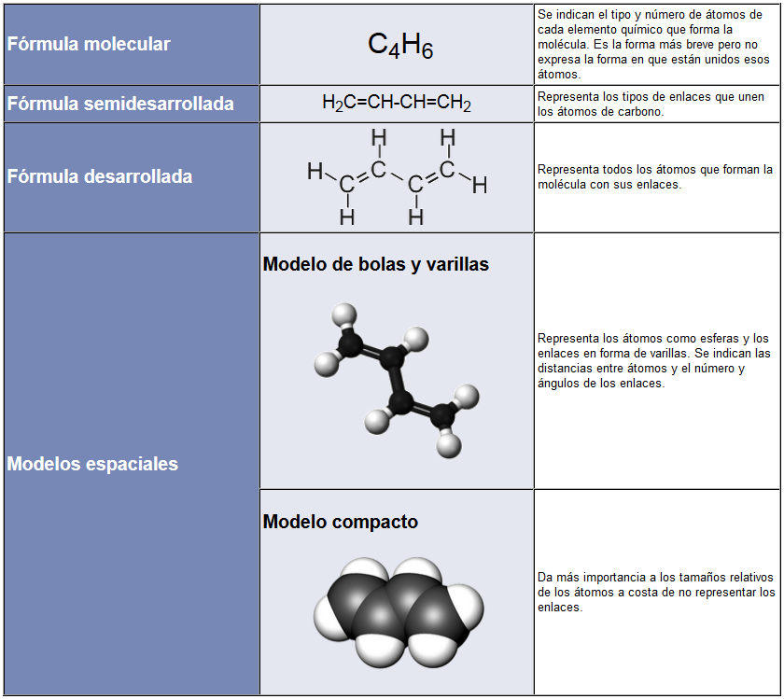
Figura 1.11. Formas usuales de representar las biomoléculas.

Enlaces químicos
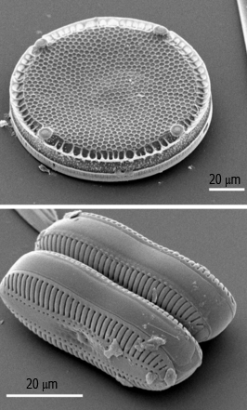
Figura 1.12. "Diatoms" by Images courtesy of Mary Ann Tiffany, San Diego State University. Licen-sed under CC BY 2.5 via Wiki-media Commons.
Ya vimos que los bioelementos se unen entre sí para formar biomoléculas. Esta unión se denomina enlace químico y se establece porque los átomos tienden a completar su capa de electrones más externa o capa de valencia adquiriendo la configuración de gas noble y la máxima estabilidad electrónica. El número de electrones de esa capa de valencia se puede completar por transferencia de electrones entre los átomos y se formará un enlace iónico o bien compartiendo orbitales y se formará un enlace covalente, por ejemplo. Pero además de iónico y covalente hay otros tipos posibles de interacciones o enlaces, como veremos a continuación, haciendo hincapié en su importancia biológica.

Enlace iónico
No interviene en la formación de las biomoléculas orgánicas. En la materia viva sólo se encuentra formando las sales minerales (figura 1.10) y, por tanto, también formando estructuras cristalinas en algunas formaciones esqueléticas como la cubierta silícea de las diatomeas (llamada frústula; figura 1.12), conchas de moluscos (CaCO₃ en forma de aragonito) e impregnando el tejido óseo como hidroxiapatito.
Un enlace iónico se forma cuando un metal cede electrones a un no metal, transformándose en iones (catión y anión, respectivamente) que se atraen por la diferencia de carga estableciendo el enlace iónico.
Por ejemplo, en la sal común (cloruro de sodio, NaCl) sodio y cloro se unen mediante un enlace iónico. El sodio posee un único electrón de valencia en su última capa y tiene tendencia a cederlo quedando con la capa anterior completa con ocho electrones. Por su parte, el cloro posee siete electrones en su capa de valencia y tiende a ganar uno más para completarla con ocho (es muy electronegativo). Con la transferencia de un electrón del sodio al cloro, ambos adquieren una configuración electrónica más estable.
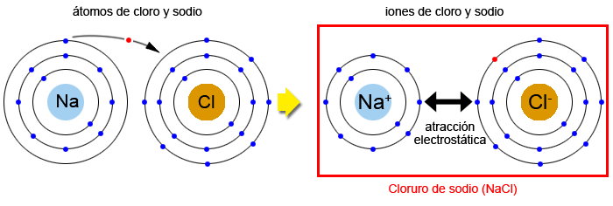
Figura 1.13. Formación del enlace iónico en el cloruro sódico (cmm).

Los iones resultantes se atraen por su diferencia de carga y se establece el enlace iónico formando la sal cloruro sódico:

Enlace covalente
Es el que aparece formando las biomoléculas, hace posible la enorme variedad de las mismas y les dota de ciertas propiedades que permiten comportamientos diversos de esas biomoléculas en el metabolismo celular.
Los bioelementos primarios más abundantes, carbono, hidrógeno, oxígeno y nitrógeno, se unen mediante enlaces covalentes.
El enlace covalente se forma entre átomos cuya diferencia de electronegatividad es demasiado pequeña como para formar un enlace iónico, como ocurre entre los átomos de los elementos no metálicos. Éstos tienen su capa de valencia casi completa por lo que tienden a ganar electrones y no a cederlos, de manera que no pueden unirse entre sí para formar enlaces iónicos. Estos átomos en cambio comparten un par de electrones, uno procedente de cada átomo, en un orbital común (llamado orbital molecular) que forma el enlace.
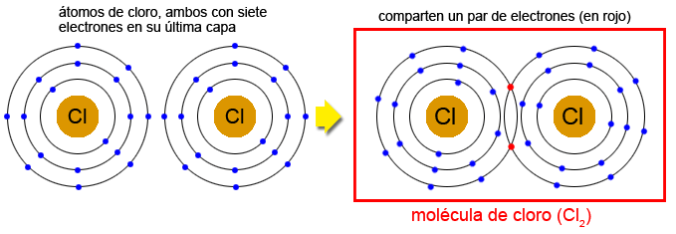
Figura 1.14. Formación de un enlace covalente: molécula de cloro (cmm).
Dipolo
La diferencia de electronegatividad entre los átomos de una molécula puede hacer que exista un cierto desplazamiento de los electrones hacia uno de ellos y que la molécula muestre polaridad aún siendo esta neutral (figura 1.19).
El enlace covalente se puede formar entre átomos del mismo elemento químico o entre átomos de diferentes no metales. Cuando ocurre así, siempre hay una pequeña diferencia de electronegatividad entre esos átomos, lo que provoca que uno de ellos, el más electronegativo, atraiga con más fuerza los electrones compartidos y se establece cierta asimetría de carga haciendo que la molécula resultante se comporte como un dipolo. Así ocurre en el agua, en que el oxígeno atrae hacia sí los electrones y la molécula posee carga eléctrica dipolar haciendo que se establezcan fuerzas de atracción entre las moléculas de agua.
No siempre se comparte un único par de electrones formando un enlace sencillo. Si ambos átomos necesitan dos electrones para completar su última capa pueden compartir cuatro electrones formando un enlace doble, como ocurre en la molécula de oxígeno (O₂). También es posible la formación de enlaces triples, compartiendo seis electrones, como enla molécula de nitrógeno (N₂). Los enlaces cuádruples y quíntuples son infrecuentes y no se dan en la materia viva.
Propiedades de las sustancias covalentes en la materia viva
- Hay sustancias polares o que poseen regiones polares que les permiten ser solubles en agua, como algunos azúcares (monosacáridos como la glucosa o disacáridos como la sacarosa).
- Otras sustancias son fuertemente hidrófobas y repelen el agua, como muchos lípidos (página 26).
- También hay sustancias cuya molécula posee ambas propiedades en regiones diferentes (son anfipáticas), como los fosfolípidos de la membrana celular.
- Algunas se pueden ionizar en medio acuoso, como los aminoácidos (página 30).
Los enlaces del carbono
En el apartado dedicado a los bioelementos vimos que el carbono posee cuatro valencias y que puede formar enlaces simples, dobles y triples. La presencia de unos u otros tiene consecuencias muy importantes en las propiedades de las sustancias resultantes.
El enlace simple entre dos carbonos posee la peculiaridad de que permite el giro entre esos átomos (ilustración a en la figura 1.15) y, con ellos, los radicales a los que estén unidos. En cambio, la presencia de un enlace doble impide ese giro y da lugar a que la molécula pueda presentar dos conformaciones estructurales en función de la posición de los radicales unidos a los carbonos (b y c):
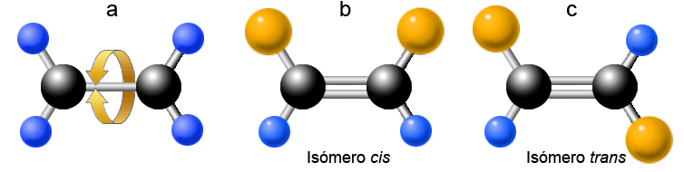
Figura 1.15. a. Posibilidad de giro en torno a un enlace simple; b y c, isomería de doble enlace (cmm).
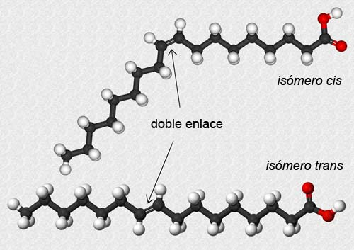
Figura 1.16. Isómeros de un ácido graso. By Alejandro Porto [CC BY-SA 3.0], via Wikimedia Commons
Dos compuestos químicos con igual fórmula molecular pero diferente estructura y, en consecuencia, distintas propiedades se dice que son isómeros. En este caso se habla de isomería geométrica o cis-trans. En la ilustración anterior, las esferas azules representan átomos de hidrógeno y las esferas doradas representan otros radicales unidos a los carbonos que pueden ser desde simples grupos metilo -CH₃ a sustituyentes más complejos y voluminosos. Es fácil entender que la posición de estos tendrá repercusión en las propiedades de la molécula. Así, la presencia de un doble enlace en posición central de la larga cadena hidrocarbonada de un ácido graso puede dar lugar a dos isómeros con forma y características muy diferentes (figura 1.16).
Para saber más…
Puede que hayas oído hablar de la importancia de los ácidos grasos trans en la alimentación pero ¿qué son los ácidos grasos trans?
Como veremos más adelante, en el apartado dedicado a los lípidos, los ácidos grasos son biomoléculas de tipo lipídico que encontraremos formando parte de grasas y aceites, por ejemplo. Constan de largas cadenas hidrocarbonadas como las representadas en la ilustración siguiente de isómeros cis y trans. Estas cadenas pueden contener únicamente enlaces simples entre los carbonos, y se habla de ácidos grasos saturados, o contener enlaces dobles y se llaman ácidos grasos insaturados.
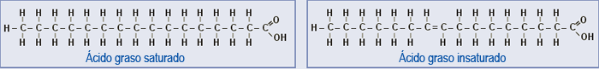
Los ácidos grasos saturados están presentes en grasas de origen animal (y algunas vegetales) y se relacionan con el colesterol asociado a lipoproteínas de baja densidad (LDL), lo que comúnmente se oye denominar "colesterol malo". En cambio, los insaturados y poliinsaturados, presentes en los aceites vegetales, tienen una influencia beneficiosa en la prevención de enfermedades coronarias, mentales, cáncer, diabetes, trastornos de la respuesta inmune y otros.
Los ácidos grasos insaturados, por tener algún doble enlace, poseen isómeros cis y trans. Los isómeros trans tienen los mismos efectos metabólicos que los saturados, por lo que se debería limitar su ingesta en la dieta. Los ácidos grasos insaturados naturales son mayoritariamente cis, pero es posible la isomerización en los no deseados isómeros trans por procesos como la hidrogenación industrial o el calentamiento durante el refinado o la fritura.
Entre el 1 y el 5% de los ácidos grasos trans que ingerimos proceden de alimentos como la leche y derivados o la carne y grasa de rumiantes. El 94 a 99% restante son de origen tecnológico, proceden de la transformación de ácidos grasos cis por hidrogenación (90%), desodorización (8%) y fritura (2%).
(Fuente: “El mundo de los lípidos”, por Isabel Carrero y Angel Herráez - sede web Biomodel)

Enlace por puente de hidrógeno
Es un enlace por atracción entre un átomo de hidrógeno de una molécula y un átomo electronegativo de la misma u otra molécula. Así, se establecen enlaces de hidrógeno entre las moléculas de agua y también entre regiones diferentes de una misma macromolécula como en las proteínas o el ADN:
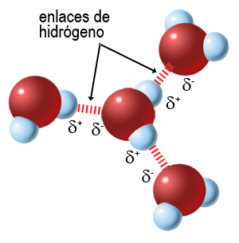 | 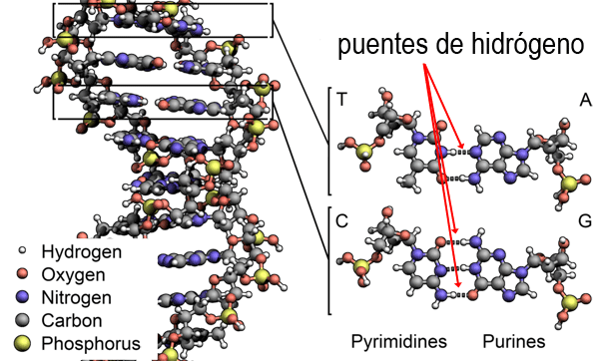
Figura 1.17. Enlaces de hidrógeno entre moléculas de agua (cmm). | Figura 1.18. Enlaces de hidrógeno entre las ba-ses nitrogenadas en el ADN by Zephyris - Own work. CC BY-SA 3.0 Wikimedia Commons.

Este enlace es más débil que el iónico y mucho más que el covalente pero tiene una extraordinaria importancia en la materia viva interviniendo en la la estabilización de la estructura de moléculas fundamentales como las proteínas y el ADN (figura 1.18), además de tener una gran influencia en las propiedades del agua.

- Biomoléculas inorgánicas
  - Agua
El agua es la sustancia más abundante en la materia viva, oscilando su proporción entre el 20% y más del 90%, dependiendo de la especie de organismo, el tejido u órgano y también el estado metabólico y la edad del individuo. Así, en el ser humano, el tejido óseo apenas contiene ese 20% de agua mencionado antes (la dentina contiene aún menos: en torno al 10%), mientras que el tejido nervioso puede superar el 85%. Igualmente, el contenido en agua varía con la edad, tanto celular como del individuo, siendo máximo en embriones y reduciéndose a lo largo de la vida.
El agua se obtiene del medio externo, con el que hay un intercambio continuo, y también se produce como resultado de multitud de reacciones metabólicas, en las que interviene como un metabolito más.

Propiedades del agua
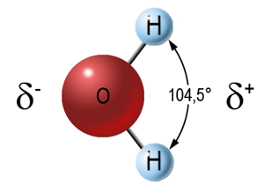
Figura 1.19. Molécula de agua (cmm).
Como se ha visto en el apartado dedicado a la descripción del enlace por puente de hidrógeno, la molécula de agua es asimétrica y, aunque es eléctricamente neutra, la disposición de los átomos de hidrógeno y la elevada electronegatividad del oxígeno, que atrae fuertemente los electrones de los enlaces hacia él, hacen que exista un exceso de carga negativa sobre el átomo de oxígeno y un exceso de carga positiva sobre los de hidrógeno (figura 1.19).
Esa disposición de las cargas hace que la molécula se comporte como un dipolo y que el agua sea una sustancia polar. En consecuencia, las moléculas de agua interaccionan entre sí mediante atracciones electrostáticas y se establecen puentes de hidrógeno (figura 1.17. Página 16).
Aunque los enlaces por puente de hidrógeno no son fuertes, su elevado número hace que el agua posea una gran cohesión interna y además explica muchas de las de sus propiedades.
Algunas de las propiedades más notables del agua son las siguientes:
- Gran fuerza de cohesión entre las moléculas que hace que el agua sea líquida a temperatura ambiente. Compuestos covalentes similares, como el metano (CH₄) o el amoníaco (NH₃), son gases a esa temperatura.
- Elevado calor de vaporización: el paso de líquido a vapor requiere una gran cantidad de energía para romper todos los enlaces de hidrógeno, por lo que el agua absorbe mucho calor al cambiar de estado y es un excelente refrigerante del organismo.
- Elevado calor específico.El calor específico es la cantidad de calor necesario para elevar la temperatura de una sustancia. En el caso del agua, parte de esa energía es empleada en romper los enlaces de hidrógeno, por lo que aumenta relativamente poco la temperatura. De esta manera, el agua actúa como regulador térmico del organismo amortiguando los cambios de temperatura frente a los cambios bruscos de la temperatura ambiente.
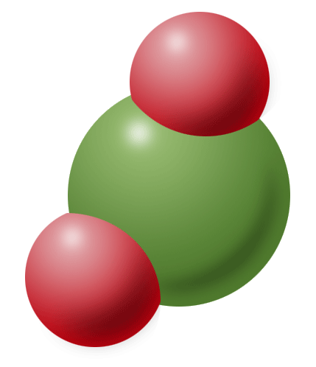
- Mayor densidad en estado líquido que en estado sólido porque al pasar a estado sólido se forman todos los posibles enlaces de hidrógeno entre las moléculas (cuatro por cada una) formando un retículo que ocupa más volumen, por lo que el hielo es menos denso que el agua líquida. Que el hielo flote sobre el agua tiene gran importancia en la naturaleza ya que forma una capa superficial aislante que permite la vida bajo él en el océano, ríos y lagos.
Figura 1.20. Molécula de dióxido de cloro (cmm).

- Elevada constante dieléctrica que favorece la disolución de sustancias iónicas al facilitar su disociación en cationes y aniones que son rodeados por los dipolos de las moléculas de agua manteniéndolos estabilizados en la disolución.

actividades
- ¿Qué son los bioelementos? ¿Cómo se clasifican?
- ¿En qué situación se puede formar un enlace de hidrógeno entre dos moléculas?
- Sabiendo que el oxígeno es ligeramente más electronegativo que el cloro, razona si la molécula de dióxido de cloro (ClO₂) representada en la figura 1.20 será o no polar.
- ¿Cuáles son las principales funciones biológicas de las biomoléculas?

Funciones del agua
Gracias a las propiedades que se derivan de la estructura molecular del agua, ésta desempeña funciones imprescindibles para la vida:
Disolvente | El agua disocia los compuestos iónicos y también establece enlaces de hidrógeno con moléculas orgánicas que contienen grupos polares, como aminoácidos, glúcidos, algunas proteínas y otras. El agua es el medio en que ocurren las reacciones metabólicas.
Metabólica | El agua interviene como reactivo en muchas reacciones metabólicas, por ejemplo en reacciones de hidrólisis o en la fotosíntesis como fuente de H⁺.
Transportadora | Realiza el transporte de sustancias en el medio interno de los seres vivos y también actúa como vehículo de intercambio con el medio, facilitando la adquisición de nutrientes y la eliminación de sustancias de desecho.  La capilaridad contribuye al ascenso de la savia bruta en los vasos leñosos de las plantas.
Estructural | La elevada cohesión del agua hace que pueda dar volumen a las céulas (turgencia) e incluso actúa como esqueleto hidrostático de algunos invertebrados como los anélidos.
Termorreguladora | El elevado calor específico del agua permite que actúe como regulador térmico atenuando las variaciones de temperatura de los organismos. Por otra parte, el elevado calor de vaporización supone un mecanismo de refrigeración al evaporar agua en la superficie corporal o respiratoria.
Amortiguación mecánica | Por ser un líquido incompresible puede actuar en las articulaciones móviles de los vertebrados evitando la fricción directa entre los huesos (líquido sinovial).

4.2. Sales minerales
Son moléculas inorgánicas que aparecen formando parte de la materia viva, en la que se pueden encontrar de tres formas posibles: en disolución, precipitadas en forma sólida y asociadas a moléculas orgánicas.

Disolución
Las sales solubles se encontrarán disociadas en sus iones, de los que los más frecuentes son:
- Cationes: sodio (Na⁺), calcio (Ca²⁺), magnesio (Mg²⁺), potasio (K⁺), hierro (Fe²⁺ y Fe³⁺).
- Aniones: cloruros (Cl⁻), fosfatos (PO₄³⁻), carbonatos (CO₃²⁻), bicarbonatos (HCO₃⁻), nitratos (NO₃⁻).
Estos iones desempeñan diversas funciones en la materia viva, entre las que podemos destacar las siguientes:
- Mantienen la concentración salina de los fluidos corporales.
- Regulan la presión osmótica y el volumen celular.
- Estabilizan las dispersiones coloidales.
- Provocan diferencias de cargas a ambos lados de la membrana celular generando un potencial de membrana relacionado con la transmisión del impulso nervioso.
- Intervienen en la regulación del pH.

Precipitadas en forma sólida
Constituyen estructuras esqueléticas, de protección o de sostén, muchas veces asociadas a moléculas orgánicas de tipo proteico. Destacan:
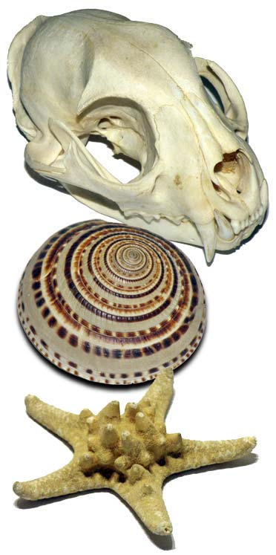
Figura 1.21. Estructuras esqueléticas formadas por sales precipitadas (cmm).
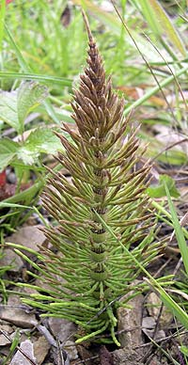
Figura 1.22. Equiseto. Sus paredes celulares contienen sílice (cmm).
- Carbonato cálcico (CaCO₃): aparece en las conchas de moluscos, exoesqueleto de crustáceos, esqueleto de equinodermos y vertebrados, espículas de esponjas calcáreas, formaciones coralinas (figura 1.21).
- Fosfato cálcico [Ca₃(PO₄)₂]: impregna, junto con carbonato cálcico, la matriz del tejido óseo de los vertebrados.
- Sílice (SiO₂): forma parte del caparazón de las diatomeas (figura 1.12), las espículas de las demosponjas y esponjas hexactinélidas, de tejidos de sostén en algunos vegetales, como gramíneas y equisetos (figura 1.22).

Asociadas a moléculas orgánicas
Cumplen funciones diversas según la molécula a que se asocian:
- Fosfolípidos. Ácido fosfórico unido a lípidos. De función estructural: forman parte fundamental de la membrana celular.
- Heteroproteínas. Son proteínas que, además de aminoácidos, contienen otras moléculas (grupo prostético), como:
- Fosfoproteínas. Ácido fosfórico unido a proteínas. Tienen función de reserva como la caseína de la leche.
- Cromoproteínas. Son pigmentos que contienen cationes metálicos, como la hemoglobina, con Fe²⁺.
- Nucleótidos. El ácido fosfórico forma parte de los nucleótidos (página 35):
- Nucleicos, que se unen para formar las cadenas de ácidos nucleicos (ADN y ARN).
- No nucleicos, como el ATP (adenosín-trifosfato) que actúa como molécula energética en el metabolismo.
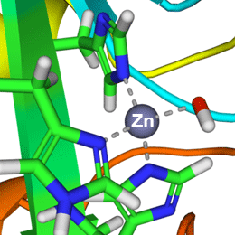
Figura 1.23. "Carbonic anhydrase 1CA2 active site" by Own work - From PDB entry 1CA2. Licensed under Public Domain via Wikimedia Commons.
- Enzimas. Algunos iones metálicos son cofactor enzimáticos, generalmente cationes, como Fe²⁺, Mg²⁺, Cu²⁺. Enzimas como peroxidasas y catalasas contienen Fe. La anhidrasa carbónica contiene Zn (figura 1.23).
- Biomoléculas orgánicas
Denominamos así a las moléculas que son exclusivas de la materia viva. Son básicamente polímeros de carbono e hidrógeno a los que unen otros elementos:
Biomoléculas orgánicas | Glúcidos | C, H y O
 | Lípidos | C, H y O
 | Proteínas | C, H, O, N y S
 | Ácidos nucleicos | C, H, O, N y P
Aunque estas biomoléculas están compuestas mayoritariamente por un número reducido de bioelementos, su variedad es enorme. La base estructural son las cadenas de carbono e hidrógeno (figura 1.24). A los carbonos de estas cadenas se unen covalentemente otros elementos o bien grupos de elementos, llamados grupos funcionales (página siguiente), con propiedades químicas específicas que condicionan las de la molécula final. Además, las cadenas pueden tener un número muy variable de átomos de carbono y formas diversas: lineales, ramificadas, cíclicas). Todo esto da lugar a un número virtualmente ilimitado de biomoléculas posibles con tamaños, características, propiedades y funciones muy diversas.
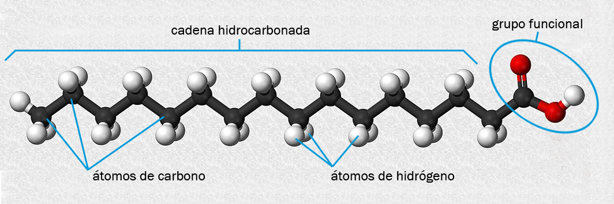
Figura 1.24. Biomolécula formada por una cadena de carbono e hidrógeno y un grupo funcional. By Alejandro Porto [CC BY-SA 3.0 (http://creativecommons.org/licenses/by-sa/3.0)], via Wikimedia Commons.

Grupos funcionales
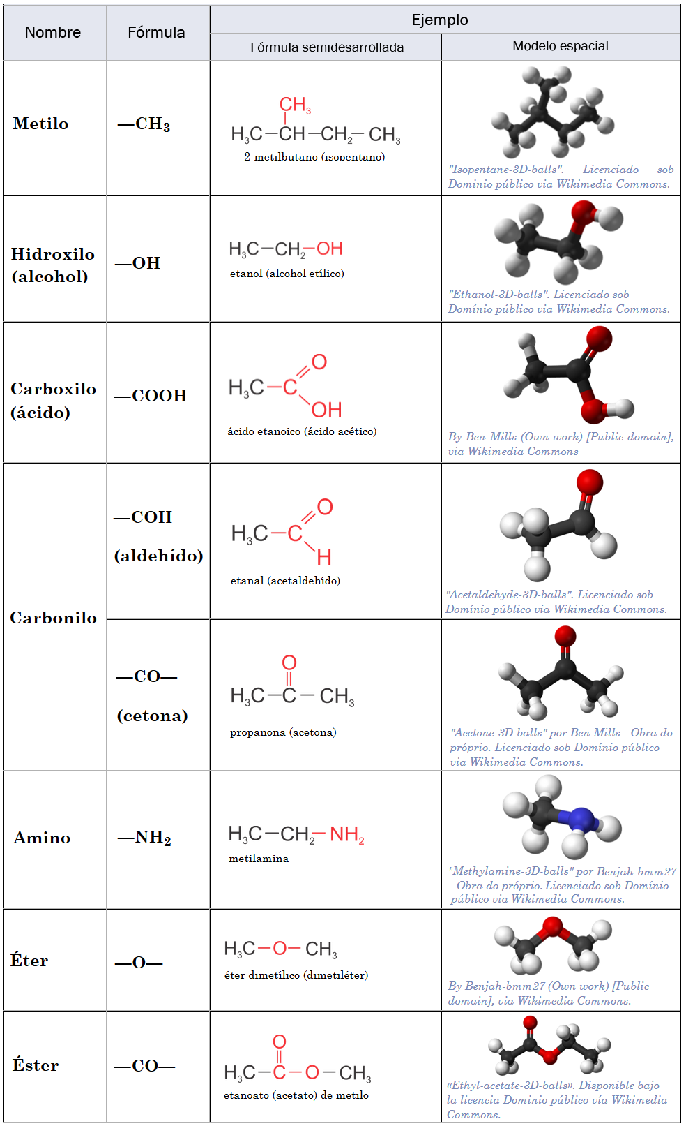

5.1. Glúcidos
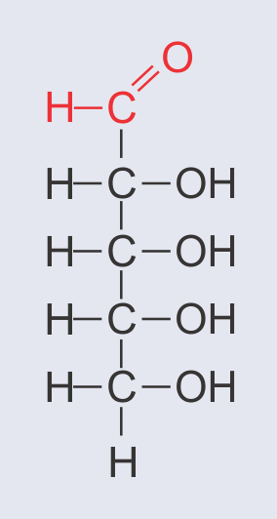
Figura 1.25. Glúcido con un grupo funcional aldehído (en rojo): un monosacárido de cinco átomos de carbono (aldopentosa).
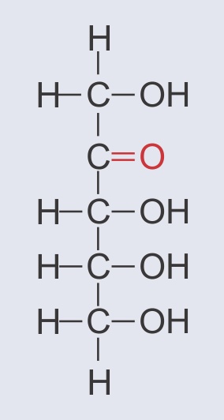
Figura 1.26. Glúcido con un grupo funcional cetona: un monosacárido de cinco átomos de carbono (cetopentosa).
Los glúcidos son biomoléculas formadas por carbono, hidrógeno y oxígeno de fórmula empírica C_{n}H_{2n}O_{n}. En esta fórmula se ve que hidrógeno y oxígeno aparecen en la misma proporción que en el agua, por lo que inicialmente estos compuestos recibieron el nombre de hidratos de carbono, denominación inadecuada que sin embargo continúa siendo muy utilizada. Excepcionalmente, algunos pueden contener también nitrógeno, azufre o fósforo. También se les llama azúcares porque algunos, como glucosa o sacarosa, poseen sabor dulce.
Desde el punto de vista químico son polialcoholes con un grupo funcional carbonilo (figuras 1.25 y 1.26).

Funciones de los glúcidos
De entre las variadas funciones que desempeñan los glúcidos en los organismos vivos destacan:
- Energética
Los glúcidos se pueden oxidar liberando energía y, por ello, constituyen la fuente de energía básica de la célula, en especial la glucosa, muy abundante tanto en el medio externo como en el interior de la célula.
- Reserva
Por tratarse de una fuente de energía importante, los glúcidos se almacenan con la finalidad de proveer de energía a la célula cuando se precise. Tal es el caso del almidón, en el caso de los vegetales, y del glucógeno, en el caso de los animales. Ambos tipos de moléculas son una forma de almacenar gran número de glucosas formando largas cadenas ramificadas de esas moléculas.
- Estructural
Los glúcidos pueden formar estructuras fibrosas muy resistentes y estables que dan protección y sostén a algunos organismos, como la celulosa que forma la pared vegetal y la quitina del exoesqueleto de los artrópodos.

Clasificación de los glúcidos
Según su complejidad estructural podemos clasificar los glúcidos, de forma resumida en:
Monosacáridos
Disacáridos
Polisacáridos

Monosacáridos
Son los glúcidos más sencillos, formados por una sola cadena de entre tres y siete átomos de carbono (figuras 1.25 y 1.26). Todos son solubles en agua y tienen sabor dulce.
Los monosacáridos de 5 y 6 átomos de carbono aparecen ciclados en disolución, es decir que la cadena de átomos de carbono forma un anillo en forma de pentágono o de hexágono (cada vértice está ocupado por un átomo de carbono no representado en la siguiente figura):
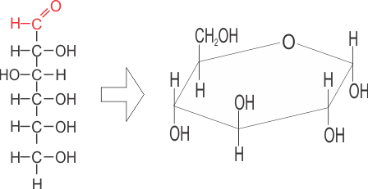
Figura 1.27. Ciclación de un monosacárido de 6 átomos de carbono (aldohexosa).
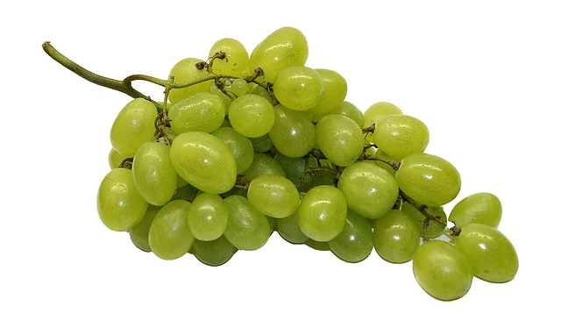
Figura 1.28. Las frutas son ricas en fructosa y las uvas en particular contienen glucosa. (Uvas by Lebensmittelfotos via pixabay.com, cC0 PUblic Domain).
Algunos monosacáridos importantes son:
- Glucosa: principal combustible metabólico de las células. Es muy abundante en los vegetales (es conocida como "azúcar de la uva"). También se encuentra en los animales, por ejemplo en la sangre de los vertebrados. Aparece tanto en forma libre como formando parte de la celulosa, almidón, glucógeno y disacáridos.
- Fructosa: presente en muchas frutas y formando el disacárido sacarosa junto a la glucosa.
- Ribosa y desoxirribosa: son pentosas (tienen cinco átomos de carbono) presentes en los ácidos nucleicos, ARN y ADN respectivamente.

Disacáridos
Son los glúcidos formados por la unión de dos monosacáridos:
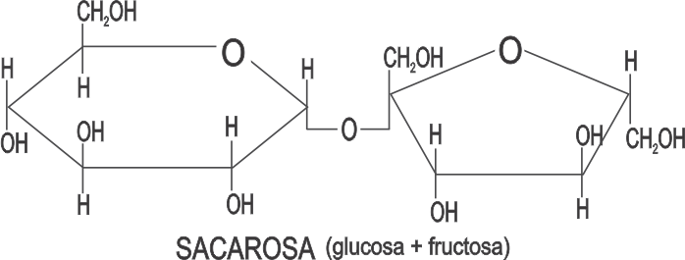
Figura 1.29. Fórmula de un disacárido.

Disacáridos importantes son:
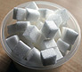
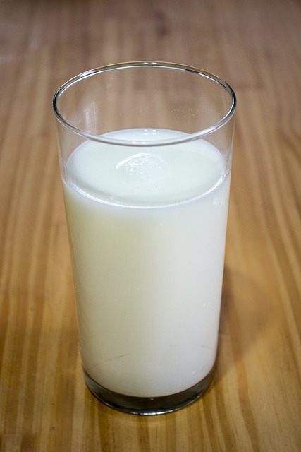
Figura 1.30. Sacarosa y lactosa están presentes en el azúcar y la leche. Leche by estefania17 via pixabay.com, CC0 Public Domain. Azúcar by bykst via pixabay.com, CC0 PUblic Domain.
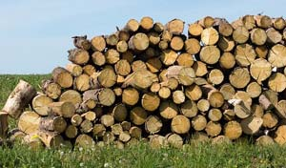
Figura 1.31. La celulosa es el componente fundamental de la pared vegetal. Troncos by webar41 via pixabay.com, CC0 Public Domain.
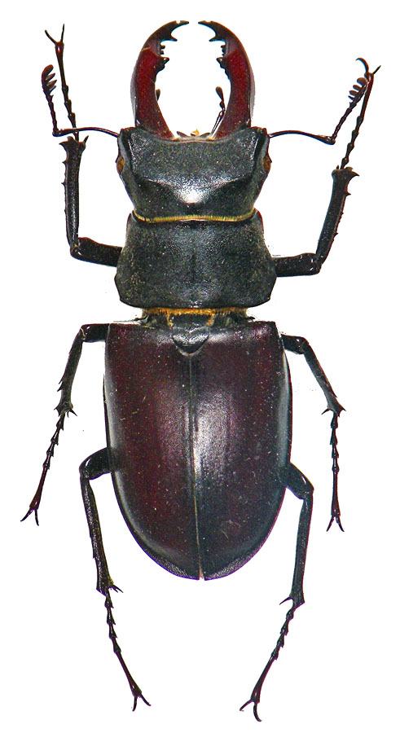
Figura 1.32. El exoesqueleto de los artrópodos está formado por el polisacárido quitina (foto cmm).
- Sacarosa: es el azúcar de caña y remolacha que se consume habitualmente como endulzante. Está formada por la unión de una molécula de glucosa y una de fructosa.
- Lactosa: es el azúcar de la leche de los mamíferos. Durante el proceso digestivo es hidrolizada por la enzima lactasa. Al cesar la lactancia se deja de producir lactasa, aunque la ingestión continuada de leche hace que se siga produciendo la enzima. Sin embargo, en adultos es frecuente que se pierda la capacidad de segregar lactasa y se desarrolle intolerancia a la lactosa.

Polisacáridos
Son polímeros formados por la unión de un gran número de monosacáridos en largas cadenas que pueden ser lineales o ramificadas. Son insolubles en agua, como la celulosa, o forman dispersiones coloidales, como el almidón.
Los más importantes, agrupados según su función biológica, son los siguientes:
Función de reserva
 | Almidón | Es el polisacárido de reserva de los vegetales. Es abundante en las semillas (trigo, maíz, arroz, legumbres) y en órganos de reserva como tubérculos y rizomas (patata).
 | Glucógeno | Característico de las células animales, se almacena en hígado y músculo, desde donde se hidroliza liberando glucosa cuando es necesario el aporte de energía.

Función estructural
 | Celulosa | Está formada por cadenas lineales de glucosas en las que se forman puentes de hidrógeno entre glucosas de la misma cadena y entre diferentes cadenas, dotando a la celulosa de una gran resistencia. Es el principal constituyente de la pared vegetal por lo que es la biomolécula más abundante de la biosfera.
 | Quitina | Forma el exoesqueleto de los artrópodos y la pared celular de los hongos.

5.2. Lípidos
Los lípidos constituyen un grupo de biomoléculas muy variado y heterogéneo, tanto estructuralmente como respecto a sus funciones en la materia viva. Están compuestos por carbono, hidrógeno y oxígeno, aunque es frecuente que contengan también fósforo y azufre. Todos tienen en común el ser insolubles en agua y disolventes polares y sí en disolventes orgánicos (apolares), como el benceno o el cloroformo.

Funciones de los lípidos
De entre las variadas funciones que desempeñan los lípidos en los seres vivos destacan:
- Energética
Los ácidos grasos y los acilglicéridos son importantes combustibles celulares, rinden 9,4 kcal/g en su oxidación, mientras que glúcidos y proteínas sólo producen 4,1 kcal/g.
- Reserva
Por su elevado rendimiento energético, constituyen la principal reserva energética del organismo en los animales, almacenándose en tejidos especializados (tejido adiposo). También en algunas plantas se almacenan lípidos en frutos y semillas (plantas oleaginosas, como el olivo).
- Estructural
Los fosfolípidos son los componentes mayoritarios de las membranas celulares, por lo que son componentes fundamentales y muy abundantes en la materia viva.
- Reguladora
Algunas vitaminas y hormonas son lípidos, como las hormonas esteroideas o la vitamina D.

Clasificación de los lípidos
Por ser un grupo muy diverso, se pueden clasificar atendiendo a diferentes criterios. En general, se suelen establecer dos grandes grupos: lípidos saponificables, que contienen ácidos grasos en su molécula, y lípidos insaponificables, sin ácidos grasos (véase el cuadro de la página 29).

Ácidos grasos
Son ácidos monocarboxílicos de cadena larga y número par de átomos de carbono:
CH₃—CH₂—CH₂—CH₂—CH₂—CH₂—CH₂—CH₂—CH₂—CH₂—CH₂—CH₂—CH₂—CH₂—CH₂—COOH
Esta fórmula semidesarrollada corresponde al ácido palmítico que está formado por 16 átomos de carbono. Viendo que en la cadena se repiten las unidades —CH₂—, La fórmula se puede resumir como CH₃—(CH₂)₁₄—COOH.
Puesto que los enlaces entre los átomos de carbono forman cierto ángulo (recuerda que los orbitales muestran la geometría de un tetraedro —mira la figura 1.9 en la página 10—) es frecuente representar la estructura como una línea quebrada en que se simplifican los CH₂ que ocuparían los vértices:
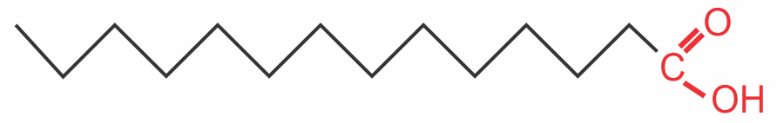
Por otra parte, entre los átomos de carbono pueden existir sólo enlaces simples o también algunos enlaces dobles:
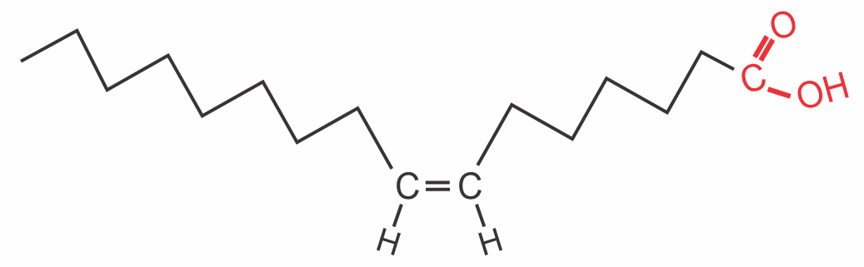
En función de la presencia o no de dobles enlaces se distinguen:
- Ácidos grasos saturados son los que, como el primer ejemplo anterior, sólo poseen enlaces simples entre los átomos de carbono de la cadena. Sus cadenas son rectilíneas.
Forman parte de las grasas animales, conocidas como sebos y mantecas, como el ácido palmítico (16 C) y el esteárico (18 C).
- Ácidos grasos insaturados son aquellos que poseen uno o más dobles enlaces entre átomos de carbono. En esos puntos las cadenas forman un cierto ángulo. Hay ácidos grasos monoinsaturados, con un único doble enlace, y ácidos grasos poliinsaturados, con más de uno.
Se encuentran en la mayoría de las grasas vegetales o aceites. Uno muy conocido es el ácido oleico, presente en el aceite de oliva, que tiene 18 átomos de carbono y un doble enlace entre los carbonos 9 y 10.
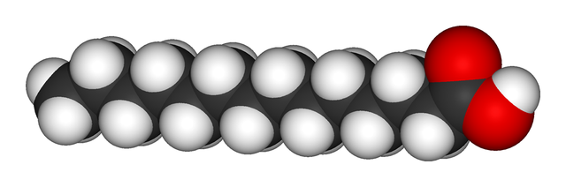 | 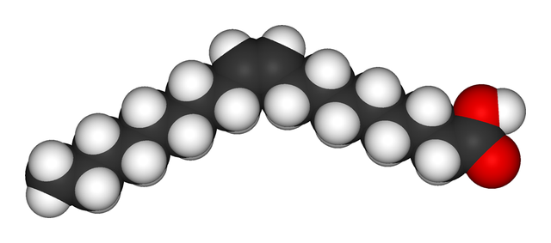
Figura 1.33. Un ácido graso saturado de 14 carbonos: ácido mirístico. «Myristic-acid-3D-vdW». Disponible sota la llicència Domini públic via Wikimedia Commons. | Figura 1.34. Un ácido graso insaturado: el ácido oleico, de 18 átomos de carbono y con un doble enlace (18:1). "Oleic-acid-3D-vdW". Licensed under Public Domain via Wikimedia Commons.

Grasas o acilglicéridos
Son ésteres de glicerina (glicerol o propanotriol) y uno a tres ácidos grasos (véase más adelante el recuadro "Esterificación y saponificación" en la página siguiente).
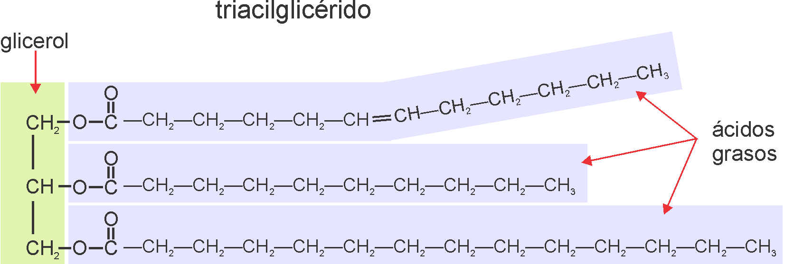
Figura 1.35. Un triacilglicérido está formado por ácidos grasos esterificados con una molécula de glicerina.
Las grasas de origen animal contienen ácidos grasos saturados y son sólidas a temperatura ambiente. Se conocen como sebos y mantecas. Las de origen vegetal en general contienen ácidos grasos insaturados y poliinsaturados, siendo líquidas a temperatura ambiente, son los aceites.

Fosfolípidos
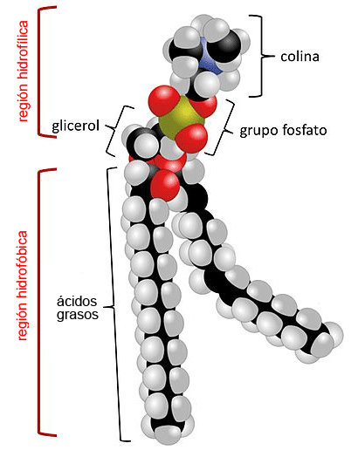
Figura 1.36. Molécula de un fosfolípido. By Faduart (Own work) [CC BY-SA 3.0], via Wikimedia Commons.
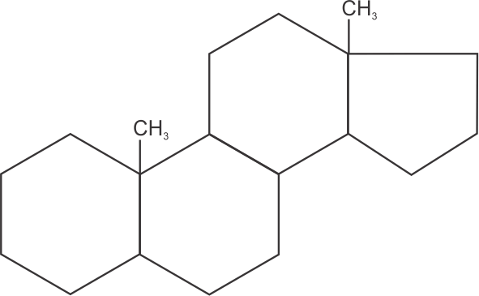
Figura 1.38. Ciclopentanoperhidrofenantreno, del que derivan los esteroides.

Se componen de una molécula de un alcohol como la glicerina que se une al mismo tiempo a ácidos grasos y a un grupo fosfato. La molécula resultante posee una parte apolar (o hidrófoba, que repele el agua), representada por las cadenas de los ácidos grasos, y un extremo polar (o hidrófilo, que atrae el agua), constituido por el fosfato, que a su vez suele ir unido a otro alcohol. Por tener ambos componentes de comportamiento opuesto se dice que son moléculas anfipáticas y esta propiedad permite que puedan formar las membranas biológicas separando los medios acuosos extra e intracelular, hacia los que se enfrentan las cabezas polares:
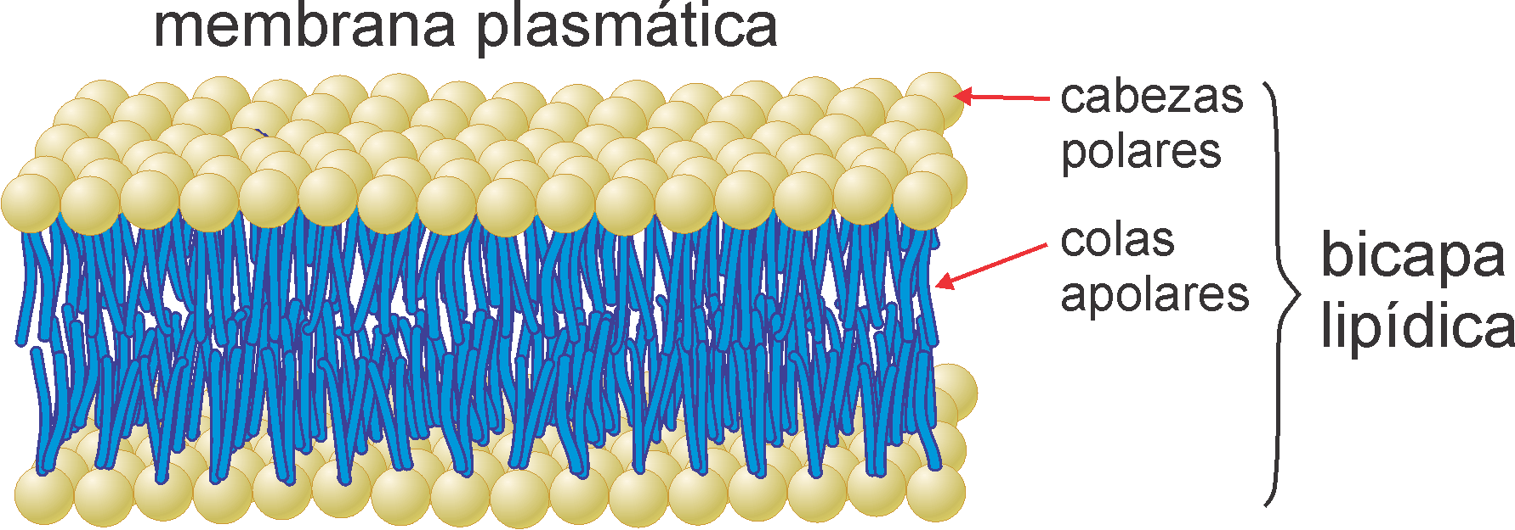
Figura 1.37. Bicapa lipídica que constituye la base de la membrana plasmática. Además hay otros componentes, como proteínas, que no se han representado en la figura (cmm).

Esteroides
Derivan de una molécula cíclica con varios anillos (derecha, recuerda que en cada vértice hay un átomo de carbono) diferenciándose en la posición de algunos dobles enlaces y en los radicales unidos a los anillos. A este grupo pertenecen los esteroles, como el colesterol o la vitamina D, y las hormonas esteroideas, como testosterona y progesterona.

Esterificación y saponificación
La reacción de esterificación se da entre un ácido carboxílico, como un ácido graso, y un alcohol formando un enlace éster (repasa el apartado "grupos funcionales" en la página 22):
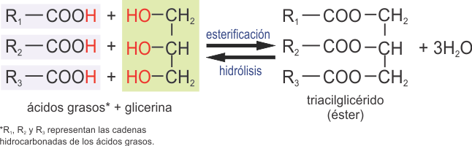
La mayoría de los lípidos son ésteres de ácidos grasos. Los lípidos que ingerimos como parte de los alimentos son digeridos en el intestino delgado por las enzimas lipasas que los hidrolizan en ácidos grasos y glicerol. Los triglicéridos son de nuevo resintetizados en las células de la mucosa intestinal.
Saponificación
Los lípidos saponificables se llaman así porque pueden sufrir una hidrólisis en presencia de una base fuerte para formar jabones, que son las sales de los ácidos grasos. Por tanto, sólo son saponificables aquello lípidos que contienen ácidos grasos en su molécula:
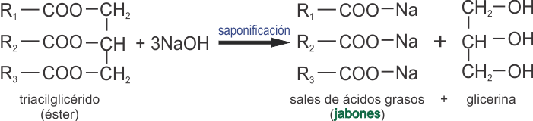

5.3. Proteínas
Las proteínas son macromoléculas compuestas por los bioelementos carbono, hidrógeno, oxígeno y nitrógeno, además de contener casi siempre azufre. Constituyen más del 50% del peso seco de las células animales y de las bacterias (porque en las células vegetales, la presencia de celulosa en su pared hace que los glúcidos sean más abundantes). Son las más versátiles de las moléculas orgánicas en cuanto a estructura y variedad de funciones que desempeñan, además de que el número de posibles tipos de proteínas es virtualmente infinito.

Composición de las proteínas
Las proteínas son polímeros formados por la unión de subunidades menores: los aminoácidos, que se unen entre sí mediante el llamado enlace peptídico para formar cadenas llamadas en general péptidos. Según el número de aminoácidos, se habla de dipéptidos, tripéptidos,... oligopéptidos (hasta 10 aminoácidos) y polipéptidos, si el número es superior a diez. Una proteína contiene más de 50 aminoácidos (y a veces otras moléculas).
Los aminoácidos son moléculas sencillas que tienen en común el poseer un grupo funcional carboxilo (—COOH) y un grupo amino (—NH₂) unidos al mismo átomo de carbono, llamado carbono α (alfa). A este mismo carbono α se une también una cadena lateral variable (grupo R) que es distinta para cada aminoácido, dando un total de sólo 20 aminoácidos proteicos diferentes como componentes básicos de todas las proteínas.
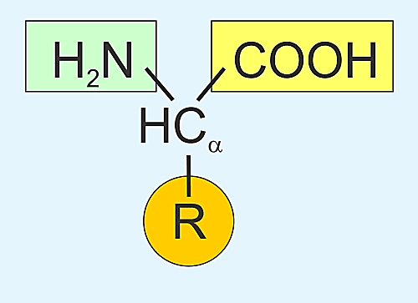
Figura 1.39. Fórmula general semidesarrollada de un aminoácido.
Así, la fórmula general de un aminoácido será la representada a continuación, donde sólo variará el radical R de uno a otro aminoácido. Este grupo R puede ser un simple átomo de hidrógeno (aminoácido glicina, Gly), un metilo (alanina, Ala), una cadena ramificada (leucina, Leu), etc.
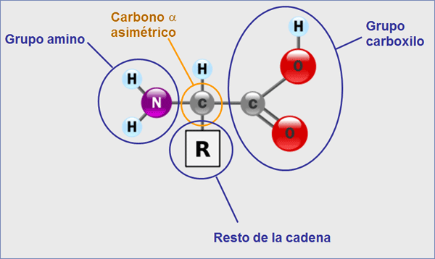
Figura 1.40. Fórmula general de un aminoácido. Los diferentes grpos en posición R dan lugar a un total de 20 aminoácido proteicos diferentes. Modificado de: GYassineMrabetTalk (Own work) [Public domain], via Wikimedia Commons.
Algunos de los 20 aminoácidos que forman parte de las proteínas no pueden ser sintetizados por nuestro organismo sino que debemos adquirirlos con la dieta, son los llamados aminoácidos esenciales que, en el caso del ser humano, son ocho: leucina, isoleucina, valina, fenilalanina, lisina, metionina, triptófano y treonina.

Enlace peptídico
La unión entre aminoácidos se realiza entre el grupo amino de uno y el grupo carboxilo de otro con pérdida de una molécula de agua:
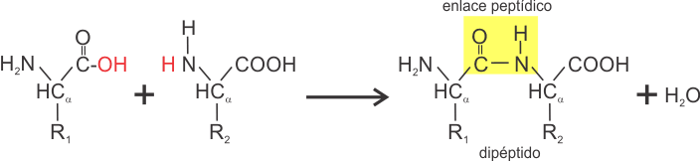
En la cadena polipeptídica así formada quedarán siempre un grupo amino y un grupo carboxilo libres en los extremos de la cadena, estos grupos se nombran como N-terminal y C-terminal.
El enlace peptídico es un enlace muy rígido y tiene cierto carácter de doble enlace por lo que impide el giro entre los átomos de C y N. Los cuatro átomos implicados en el enlace (C=O, N-H) y los dos carbonos α de los aminoácidos que se unen se encuentran situados en un mismo plano. Los enlaces C-C y C-N sí pueden girar parcialmente y estos giros permiten el plegamiento espacial de las proteínas, que se describirán someramente en el siguiente apartado.
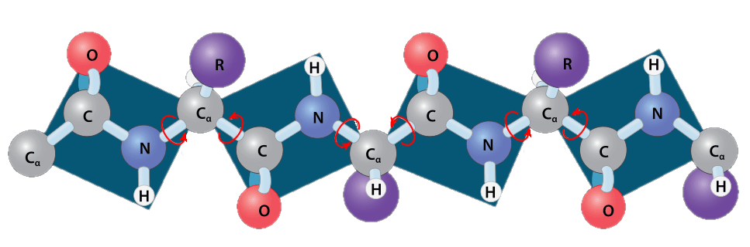
Figura 1.41. Planos y giros posibles en un péptido. By Zlir'a (Own work) [CC0], via Wikimedia Commons.
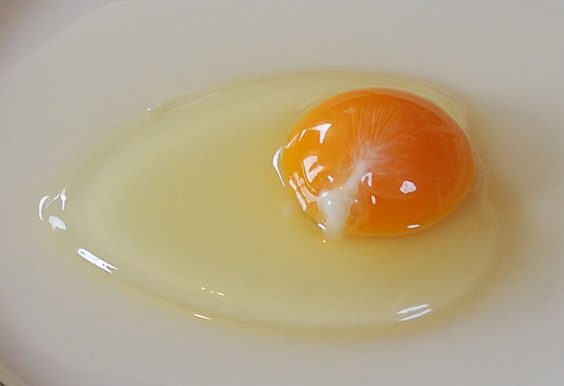 Figura 1.42. La ovoalbúmina es una proteína con función de reserva. By miya (miya's own file) [GFDL or CC BY 3.0, via Wikimedia Commons].

Funciones de la proteínas
Como ya se ha indicado antes, las proteínas muestran una gran variedad de funciones. De ellas mencionaremos sólo algunas de las más destacadas:
- Reserva
La desarrollan proteínas que servirán como sustancias nutritivas y fuente para el aporte de aminoácidos durante el desarrollo embrionario, por eso se encuentran en la clara de huevo (ovoalbúmina), leche (caseína), semilla de trigo (gluten).
- Estructural
Forman parte de estructuras a nivel celular como la membrana plasmática, citoesqueleto, cilios y flagelos, etc. En organismos pluricelulares se encuentran proteínas que dan soporte y resistencia a tejidos, como el colágeno del tejido conjuntivo o la queratina de la piel.
- Transporte
Algunas proteínas se encargan del transporte de sustancias, tanto a nivel de la membrana celular como entre órganos y tejidos diferentes en organismos pluricelulares. La más conocida es la hemoglobina que transporta el oxígeno en sangre.
- Contráctil
Las proteínas actina y miosina forman las miofibrillas del músculo esquelético y llevan a cabo la contracción muscular.
- Reguladora
Hay proteínas con función hormonal, como las hormonas pancreáticas insulina y el glucagón que regulan el nivel de glucosa en sangre o glucemia. La hormona del crecimiento hipofisaria también es una proteína.
- Enzimática
Las enzimas son catalizadores de las reacciones químicas del metabolismo celular, por lo que son imprescindibles para el correcto desarrollo de las funciones celulares y todas ellas son proteínas. Se nombran siempre según el tipo de reacción que catalizan con la terminación —asa, como hidrolasa, oxidorreductasa, deshidrogenasa, etc.

Como actúan las enzimas
Las enzimas son biocatalizadores que aumentan la velocidad de las reacciones que tienen lugar en el seno de la célula sin modificarse o consumirse en la reacción, de modo que quedan disponibles para volver a actuar.
La enzima se une de forma temporal a la sustancia o sustancias que van a reaccionar, llamadas sustratos, por una zona específica llamada centro activo para formar el complejo enzima-sustrato. El centro activo proporciona las condiciones idóneas para que tenga lugar la reacción y, a continuación, se liberan los productos de la misma y la enzima queda disponible para una nueva reacción.
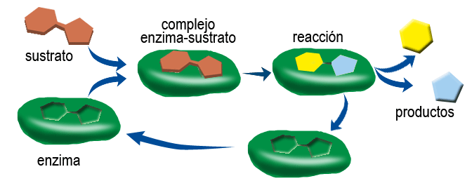
Figura 1.43. Representación de una reacción enzimática.

Estructura y clasificación de las proteínas

Estructura de las proteínas
La diversidad de las proteínas viene dada no solo por la secuencia de aminoácidos que las componen sino también por su estructura tridimensional en el espacio. Se reconocen hasta cuatro niveles de complejidad creciente que se denominan estructura primaria, secundaria, terciaria y cuaternaria. No todas las proteínas poseen todos estos niveles estructurales.
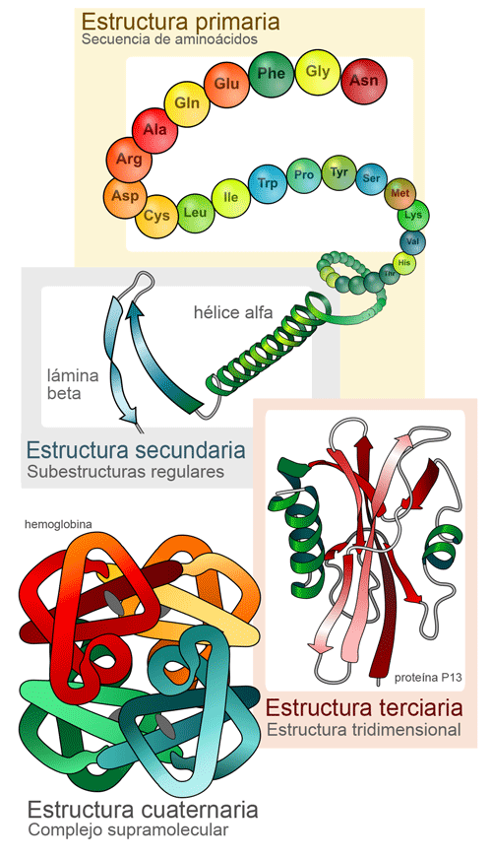  Figura 1.44. Niveles estructurales en las proteínas. By LadyofHats [Public domain], via Wikimedia Commons | Estructura primaria  Corresponde a la simple secuencia de aminoácidos: qué aminoácidos la componen, cuántos y en qué orden. Condiciona el tipo de estructura de orden superior que puede tener una proteína.  Estructura secundaria  La interacción entre los aminoácidos de la cadena permite que la proteína adopte una disposición espacial que puede responder a dos modelos:  Hélice alfa: es un arrollamiento espiral estabilizado por puentes de hidrógeno.  Lámina beta: es un plegamiento en forma de acordeón en que varias cadenas se disponen paralelamente.  Estructura terciaria  Las interacciones entre los radicales R de los aminoácidos determina un plegamiento espacial tridimensional o estructura terciaria, de cuya estabilidad depende la actividad biológica de la proteínal.  Estructura cuaternaria  Está formada por varias cadenas polipeptídicas (subunidades o monómeros) unidas por interacciones no covalentes. Un ejemplo es la hemoglobina que consta de cuatro subunidades de dos tipos diferentes.

Una proteína con su estructura intacta y actividad biológica se denomina proteína nativa. Ciertos cambios en el medio, como una variación del pH o de la temperatura pueden ocasionar la rotura de los enlaces débiles que mantienen la estructura secundaria, terciaria o cuaternaria y, en consecuencia, la pérdida de la actividad biológica de la proteína. En esta situación se habla de desnaturalización de la proteína.

Clasificación de las proteínas
Las proteínas se clasifican en primer lugar atendiendo a si están formadas únicamente por aminoácidos o si además incluyen un componente no proteico.
- Holoproteínas: están compuestas sólo por aminoácidos. Dentro de las holoproteínas se distinguen:
- Proteínas fibrosas, en que las cadenas polipeptídicas forman haces o fibras en que domina una dimensión. Suelen ser proteínas estructurales o protectoras como el colágeno, elastina o queratina.
- Proteínas globulares, que presentan un plegamiento más complejo, adoptando una forma compacta más o menos esférica. En este grupo se encuentran proteínas transportadoras, enzimáticas, reguladoras,… como albúminas, globulinas, histonas.
- Heteroproteínas: además de la cadena polipeptídica, formada por aminoácidos, contienen una parte no proteica llamada grupo prostético. En este grupo se incluyen numerosos tipos de proteínas que, a su vez, se clasifican en función del grupo prostético. A título de ejemplo, mencionaremos:
- Cromoproteínas, en que la parte no proteíca es un pigmento, como es el caso de la hemoglobina o la mioglobina, ambas transportadoras de oxígeno.
- Lipoproteínas, en que el grupo prostético es un lípido. En el plasma sanguíneo se encuentran las LDL y HDL* que transportan colesterol y fosfolípidos.
LDL y HDL corresponden a las siglas del nombre en inglés de las lipoproteínas de baja densidad y de alta densidad, respectivamente (Low density lipoproteins y High density lipoproteins) cuya proporción relativa en sangre está relacionada con el desarrollo de enfermedades cardiovasculares. Se conocen comúnmente como “colesterol malo” y “colesterol bueno”.
El colesterol unido a lipoproteínas LDL es el que puede depositarse en las paredes de las arterias formando las llamadas placas de ateroma, que son masas a las que se adhieren glóbulos blancos y que estrechan la luz de la arteria reduciendo del flujo de sangre a una región, órgano o tejido (isquemia), el desprendimiento de fragmentos que pueden taponar otros vasos (trombos) y, en consecuencia, llegando a provocar un accidente cerebrovascular o un infarto.
El incremento de LDL en sangre está relacionado con una dieta rica en grasas saturadas, de origen animal, y falta de ejercicio físico regular (recuerda lo expuesto en el recuadro de la página 16).

5.4. Ácidos nucleicos
Son macromoléculas compuestas por carbono, hidrógeno, oxígeno, nitrógeno y fósforo.
Los ácidos nucleicos realizan la importante función de almacenar, expresar y transmitir la información genética en todos los seres vivos.
Son polímeros formados por la unión de subunidades menores llamadas nucleótidos que, a su vez están formados por tres moléculas: una base nitrogenada, una pentosa y un ácido fosfórico.
La base nitrogenada puede ser una de entre cinco tipos posibles: adenina (A), guanina (G), citosina (C), timina (T) y uracilo (U).
La pentosa es un monosacárido de cinco átomos de carbono, pudiendo ser ribosa o su derivada desoxirribosa.
En resumen, un nucleótido estará formado por:
Base nitrogenada | Pentosa | Ácido fosfórico
Adenina  Guanina  Citosina  Timina  Uracilo | Ribosa  Desoxirribosa | H₃PO₄
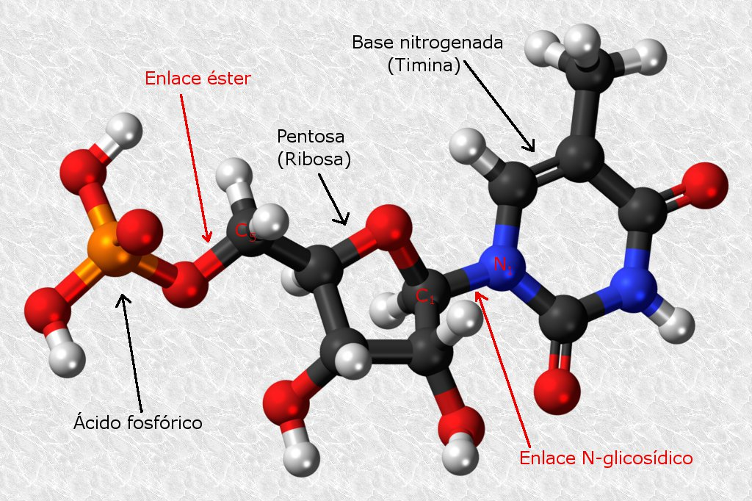
Figura 1.45. Modelo de un nucleótido. By Alejandro Porto [CC BY-SA 3.0], via Wikimedia Commons.
Los nucleótidos se unen entre sí a través de la molécula de ácido fosfórico y la pentosa, formando una cadena en la que quedan libres las bases nitrogenadas (figura 1.46.b).
En el ADN además se unen dos de estas cadenas formando la doble hélice que caracteriza a este ácido nucleico:
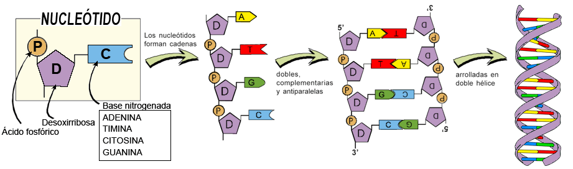
d
c
b
a
Figura 1.46. Unión de nucleótidos y formación de la doble cadena de ADN (cmm).
En la doble hélice del ADN ambas cadenas quedan unidas por enlaces de hidrógeno que se establecen entre las bases nitrogenadas, las cuales quedan así situadas hacia el interior de la doble hélice (figura 1.46.c). Las bases siempre se emparejan de la misma manera: adenida con timina y citosina con guanina, a lo que se denomina complementariedad de bases. La complementariedad entre las bases viene determinada por el tamaño de las respectivas moléculas y por el número de enlaces de hidrógeno que se pueden formar entre sus grupos polares, dos entre adenina y timina, y tres entre guanina y citosina (mira la figura 1.18, página 16).
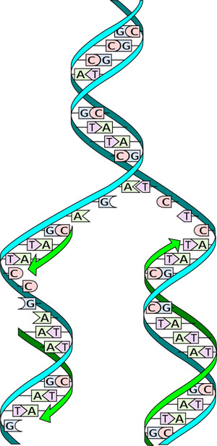
Figura 1.47. Replicación del ADN. I, Madprime [CC0, GFDL, CC-BY-SA-3.0 or CC BY-SA 2.5-2.0-1.0], via Wikimedia Commons.

Funciones de los ácidos nucleicos
Hay dos tipos de ácidos nucleicos: ácido ribonucleico (ARN) y ácido desoxirribonucleico (ADN).
El ADN es la molécula que contiene la información genética codificada en la secuencia de bases nitrogenadas. El segmento de ADN que contiene la información cuya expresión determinará alguna característica del organismo se conoce como gen.
Todos los individuos de una misma especie deben poseer la totalidad de ADN característico de la misma. Luego, para transmitir la información genética de manera correcta, el ADN debe pasar íntegro a cada descendiente. Para ello, existe un mecanismo de replicación o duplicación del ADN que realiza una copia exacta del mismo y esto es posible gracias a la complementariedad de bases.
En este proceso, que ocurre gracias a la intervención de diferentes enzimas, cada hebra o cadena de la doble hélice sirve de molde para la síntesis de una nueva cadena (figura 1.47). Se abre la doble hélice y se añaden los nucleótidos que corresponde según la complementariedad de sus bases nitrogenadas. De esta manera se forman dos cadenas con secuencia idéntica a las originales.

en la red…
Puedes ver una animación del proceso de replicación del ADN en youtube:
https://www.youtube.com/watch?v=27TxKoFU2Nw
La información codificada por el ADN se expresa en la célula y el organismo a través de la síntesis de proteínas. El ADN se encuentra en el núcleo celular y las proteínas se sintetizan en los ribosomas. Entre ambos actúa el ARN como intermediario, transmitiendo la información y dirigiendo la síntesis de proteínas.
El ARN transmite la información del ADN y dirige la síntesis de proteínas.
Hay varios tipos de ARN con diferente estructura y función, de los que los implicados directamente en la síntesis de proteínas son tres:
- ARN mensajero (ARNm) se forma como una copia de la secuencia de bases del ADN en un proceso llamado transcripción, gracias de nuevo a la complementariedad de las bases nitrogenadas. Una vez formado sale del núcleo portando la información hacia los ribosomas.
- ARN ribosómico (ARNr), se encuentra asociado a proteínas para formar la estructura de los ribosomas, constituyendo así el lugar donde tendrá lugar la síntesis de proteínas.
- ARN de transferencia (ARNt), es el encargado de transportar los aminoácidos hasta el ribosoma, en el orden indicado por el ARNm para formar la cadena polipeptídica, durante la etapa llamada traducción.

La estructura del ADN fue descubierta por James Watson y Francis Crick en 1953, por lo que recibieron el premio Nobel de Medicina y Fisiología en 1962 junto a Maurice Wilkins. Puedes ver el breve artículo original de 1953, en el que proponían la estructura, en este enlace:

http://www.nature.com/nature/dna50/watsoncrick.pdf

La determinación de esa estructura se basó en el trabajo de difracción de rayos X realizados por Rosalind Franklin, cuyo resultado se publicó en el mismo número de Nature que el de Watson y Crick:

http://www.nature.com/nature/dna50/franklingosling.pdf

Puedes ver modelos moleculares del ADN en tres dimensiones, con posibilidad de modificar la visualización y rotarlo en el espacio, en Biomodel.

http://biomodel.uah.es/model4/dna/index.htm

Tipos de ácidos nucleicos
 | ADN | ARN
Pentosa | Desoxirribosa | Ribosa
Bases nitrogenadas | Adenina, citosina, guanina, timina.  Las bases se simbolizan por su inicial: A, C, G, T. | Adenina, citosina, guanina, uracilo.  A, C, G, U.
Estructura | Formado por dos cadenas de nucleótidos arrolladas en doble hélice y unidas entre sí por el emparejamiento de bases:  A=T y C≡G*.  (Excepto en algunos virus). | Formado por una única cadena.  (Excepto e algunos virus).
Situación | Se encuentra en el núcleo de la célula.  Mitocondrias y cloroplastos poseen ADN propio. | Núcleo  Citoplasma  Unido a ribosomas
Función | Codifica la información genética.  (genes) en su secuencia de nucleótidos. | Expresa la información genética del ADN interviniendo en la síntesis de proteínas.
Tipos | Sólo hay un tipo de ADN nuclear.  (salvo la presencia de las pequeñas moléculas presentes en cloroplastos y mitocondrias). | ARNm (mensajero): transcribe la secuencia del ADN para la síntesis de proteínas.  ARNt (transferente): aporta los aminoácidos determinados por la secuencia del ARNm para la síntesis de proteínas.  ARNr (ribosómico): forma parte de los ribosomas.
* A=T indica que este par de bases se unen mediante dos enlaces por puente de hidrógeno. C≡G indica que, en este caso, la unión se establece a través de tres enlaces por puente de hidrógeno.
Como ya se ha mencionado, existen dos tipos de ácidos nucleicos: ARN (ácido ribonucleico) y ADN (ácido desoxirribonucleico). Ambos se diferencian en su composición, estructura y función:

Nucleótidos no nucleicos
Además de los nucleótidos que forman, como monómeros, las cadenas de los ácidos nucleicos, hay nucleótidos que desempeñan otras funciones: algunos son coenzimas necesarios para la actividad enzimática, otros tienen un papel fundamental en los procesos metabólicos al actuar como intermediarios en la transferencia de energía.
Destacaremos por su importancia los nucleótidos adenosín difosfato (ADP) y adenosín trifosfato (ATP). Ambos se caracterizan por poseer varios restos de ácido fosfórico unidos entre sí por enlaces ricos en energía. Esta energía se absorbe y almacena al formar el enlace y puede ser liberada cuando el enlace ser rompe por hidrólisis liberando un fosfato o dos fosfatos. De esta manera, esas moléculas actúan como transportadoras de energía:
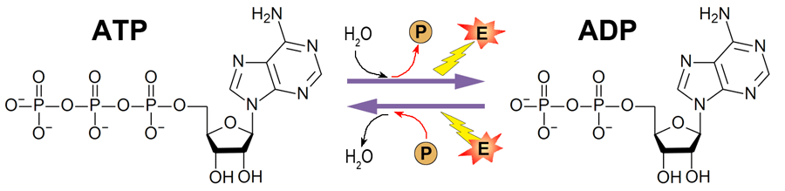

actividades
- El agua es la molécula más abundante en los seres vivos. Si está compuesta por dos átomos de hidrógeno y uno de oxígeno, ¿por qué el oxígeno representa el 60% del peso de un individuo y el hidrógeno solamente el 10%? (Consulta la tabla del Sistema Periódico para ver las características de ambos elementos).
- Sabiendo que los fosfolípidos son moléculas anfipáticas, explica cuál será su disposición sobre una superficie acuosa. Las moléculas biológicas presentan una bicapa de fosfolípidos, ¿cómo estarán dispuestas las dos capas de fosfolípidos?
- a. Indica razonadamente si cada una de las secuencias siguientes corresponde a ADN o a ARN:
(1) ATTCGGGA (2) CACUAGAC (3) ACCAACGG
b. Si alguna de las anteriores secuencias corresponde a ADN, escribe la secuencia de su cadena complementaria.
- Señala a qué grupo de biomoléculas pertenece y qué función desempeñan: aceite de oliva, queratina, almidón, glucosa, colesterol, maltasa, glucógeno y hemoglobina.
- Los animales utilizan como principal reserva energética las grasas, mientras que los vegetales almacenan sobre todo glúcidos. ¿Sabrías explicar a qué se debe esta diferencia entre ambos grupos de seres vivos?
- Para comprender mejor qué factores determinan la complementariedad de bases en el ADN puedes construir un sencillo modelo en papel fotocopiando la página siguiente y siguiendo las instrucciones que figuran en ella.

Construcción de modelos de nucleótidos y ADN
- Colorea las piezas en distintos colores, pero mantiendo el mismo color para cada tipo de base nitrogenada y para todos los fosfatos y pentosas.
- Pega una base, una pentosa y un fosfato uniendo los extremos marcados con la misma letra: a con a'; b con b', etc. hasta obtener 8 nucleótidos.
- Forma pares de nucleótidos uniéndolos por las bases nitrogenadas y respetando la complementariedad de bases. Para ello debes girar 180° uno de los nucleótidos (cadenas antiparalelas).
- Forma una cadena de cuatro nucleótidos uniéndolos por sus grupos fosfato. Observa la secuencia obtenida. ¿Podrías haber obtenido otra secuencia diferente?
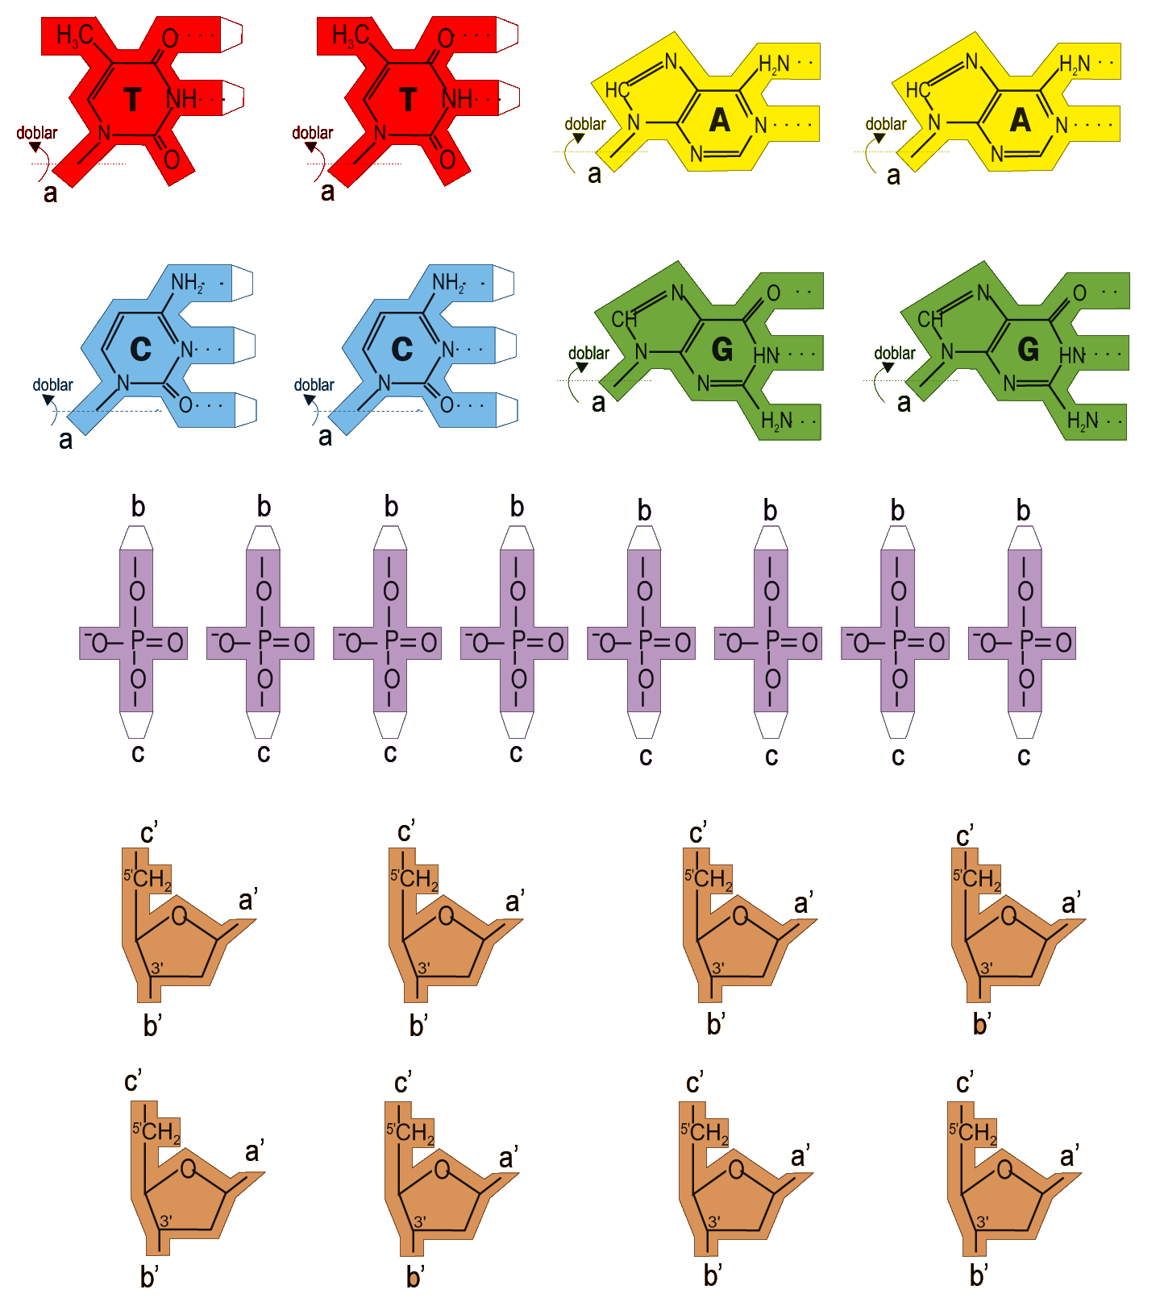

- El origen de la vida en la Tierra
Desde la antigüedad el hombre se ha cuestionado tanto su origen como el de todo aquello que nos rodea. El intento de explicarlo ha dado lugar a innumerables mitos en diferentes culturas. El origen de la vida sin duda ha sido, y sigue siendo, una de las mayores (y más difíciles) incógnitas a las que nos hemos enfrentado. La Ciencia aún no ha proporcionado una respuesta completa pero poco a poco ha ido formando una imagen de cómo pudo ocurrir. En cualquier caso, y aunque no es posible determinar como ocurrió exactamente, la ciencia trata de hallar las reglas que permiten la aparición de la vida, aquí o en cualquier otra parte del Universo⁽¹⁾.
A continuación, haremos un breve repaso de qué es lo que caracteriza la vida en nuestro planeta, cuáles son las condiciones que éste proporciona para el desarrollo de la vida y qué ideas, creencias e hipótesis más importantes se han emitido a lo largo de la historia para intentar explicar cómo pudo originarse la vida.

La diversidad de la vida

Haldane y los escarabajos
Se cuenta que en una ocasión, dada la dedicación a la biología y la genética del gran científico J.B.S. Haldane (1892-1964), un clérigo y teólogo le preguntó, durante un debate filosófico, qué conclusión podía extraer sobre la naturaleza de Dios después de haber estudiado sus obras. Tras una breve reflexión, Haldane le respondió : "Parece que tiene una afición desmedida por los escarabajos".
No sabemos exactamente cuantos organismos diferentes, es decir especies distintas, pueblan la Tierra. Ni parece que lo podamos llegar a saber nunca. Un pequeño número del total ha sido catalogado y nombrado por la ciencia, pero ni siquiera esta cantidad se conoce con certeza por la dificultad que entraña poder recopilar toda esa información, cotejarla, eliminar errores y coincidencias, determinar si hay especies duplicadas, sinonimias, etc. En general, se suele asumir que hay como millón y medio de especies (seguramente más) que han sido identificadas y de las que constan sus características en la bibliografía especializada. Pero el total posible es otra cuestión.
De todas esas especies conocidas, unos dos tercios son insectos y, entre estos, el 40% son escarabajos (el orden coleópteros en zoología). Es decir, que una de cuatro especies conocidas es un escarabajo.
⁽¹⁾ Lane, N. (2008). Los diez grandes inventos de la evolución. Ed. Ariel. Barcelona, 2009. (p. 19).
A medida que se ha ido avanzando en el conocimiento de la biodiversidad y se han realizado muestreos en diferentes ecosistemas, ha ido aumentando el número estimado de especies existentes en la Tierra. Actualmente, las estimaciones oscilan entre límites tan alejados como cinco y sesenta millones. Según algunos autores, el número más aceptable tal vez ronde los treinta millones, que no es una cantidad despreciable.
La observación de toda esta inabarcable variedad de seres vivos es una de las causas que nos ha llevado desde la más remota antigüedad a hacernos preguntas acerca de como empezó, cuál es el origen de tanta variedad y si siempre ha sido así o ha cambiado a lo largo del tiempo.
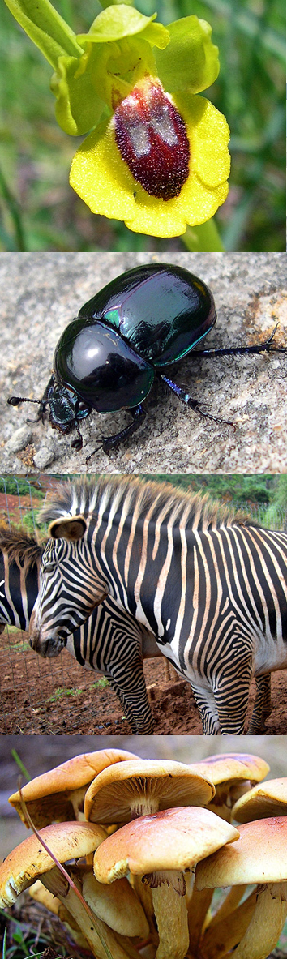
Figura 1.48. En la Tierra existe una gran diversidad de seres vivos.

¿Qué es la vida?
Tampoco es fácil definir la vida. De hecho no existe acuerdo al respecto entre científicos de distintas ramas de las ciencias de la vida y, en consecuencia, no hay un definición definitiva y unánime. Quizá el aporte más original a la solución del problema se lo debemos a Erwin Schrödinger, eminente físico que abordó la cuestión desde el punto de vista de la termodinámica para aclarar la dificultad de esa aparente incongruencia que parecen mostrar los seres vivos entre su mantenimiento y las leyes de la física, según las cuales parecía que deberían degradarse o desorganizarse sin remedio.
Según Schrödinger: "La vida parece ser el comportamiento ordenado y reglamentado de la materia,... ...basado en parte en un orden existente que es mantenido".
Schrödinger, E. (1944). ¿Qué es la vida? Ed. Orbis, 3ª ed. Barcelona, 1986 (p. 95).
La forma en que un organismo vivo evita la tendencia a la degradación es realizando una serie de procesos (adquisición de nutrientes, respiración, fotosíntesis,...) que se engloban bajo el concepto de metabolismo.
Al margen de la definición en sí misma, una forma de abordar el problema es analizar qué características son propias y exclusivas de los seres vivos, como veremos a continuación.

La vida en la Tierra

exoplanetas
Además de los ocho planetas solares, existen muchos otros más allá de nuestro sistema, los llamados extrasolares o exoplanetas. El primero de ellos fue citado en 1992 y, desde entonces hasta mayo de 2015, se han detectado nada menos que 1918 y la lista sigue creciendo. Puedes consultarla actualizada en The Extrasola Planets Encyclopaedia.
http://exoplanet.eu/
Por ahora sólo conocemos la presencia de vida en la Tierra. Y aún así, la vida sólo ocupa una estrecha franja de unos 20 km en total, en torno a la superficie. ¿Qué condiciones y características de nuestro planeta hacen posible la aparición y desarrollo de este fenómeno?
Algunas de las más importantes son:
- Distancia al Sol: La Tierra es el tercer planeta del Sistema Solar, estamos a la distancia adecuada de una estrella lo bastante grande para irradiar una importante cantidad de energía, pero no tanto como para consumirse en un período demasiado corto de tiempo. Mercurio y Venus están demasiado cerca de nuestro Sol y además la atmósfera venusina impone un efecto invernadero tan intenso que su temperatura superficial ronda los 470ºC. Por su parte, Marte está algo demasiado lejos, además de que su tamaño hace que no haya podido retener una atmósfera. El aspecto clave de este asunto es la posibilidad de que exista agua líquida en abundancia, imprescindible para la vida.
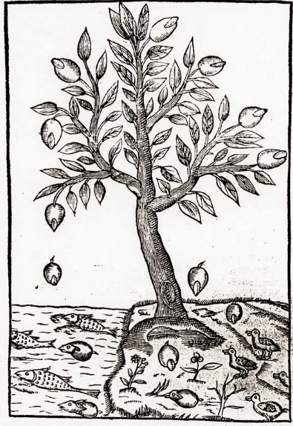
Figura 1.49. Una concepción mítica sobre el origen de aves peces en los frutos de un árbol.

- Tamaño del planeta: el tamaño del planeta ha sido el suficiente como para que su gravedad haya podido retener una atmósfera que ha posibilitado que el efecto invernadero natural lo convierta en un planeta habitable, con una temperatura media en torno a los 16ºC, unos 30º por encima de la temperatura esperable por su posición.
- Actividad geológica: la energía interna del planeta da lugar a la actividad tectónica (corrientes de magma del manto, movimiento de las placas, volcanismo, orogénesis) renueva la superficie, mantiene la actividad de regeneración del relieve y recicla elementos químicos que son necesarios para la vida. Por otra parte, la dinámica del núcleo crea un campo magnético que nos protege de la radiación cósmica y el "viento solar".
- La Luna: la presencia de nuestro enorme satélite (un planeta gemelo según muchos autores) da estabilidad a la rotación del planeta reduciendo el movimiento de bamboleo del eje terrestre (nutación).

El origen de la vida
Las concepciones sobre el origen de la vida han sido numerosas y comúnmente aceptadas a lo largo de la historia, junto a las explicaciones comprendidas en los mitos y creencias religiosas. No obstante, es evidente tanto que tales afirmaciones no resisten el menor análisis científico como que la ciencia no debe ocuparse de estas creencias no susceptibles de ser sometidas a prueba.

El momento de la creación
La interpretación literal de la Biblia llevó al arzobispo anglicano James Ussher a establecer una fecha exacta para el momento de la creación del mundo al establecer una cronología basándose en el relato bíblico y el cálculo de la duración de las generaciones humanas y la edad de los personajes que allí se citan. En 1650, llegó a la conclusión de que la creación había acontecido al atardecer del sábado 22 de octubre de 4004 a.C., lo que da una edad de la Tierra inferior a 6000 años.
No obstante, todas las explicaciones tanto científicas como mitológicas han dado por supuesto que la vida no siempre estuvo presente en la Tierra y que tuvo su origen, de un modo u otro, en un momento dado de la historia.
A continuación, haremos un repaso breve de algunas de las principales ideas al respecto y de las hipótesis científicas que se han ido formulando para intentar esclarecer cómo apareció la vida.

Creacionismo
El mito de la creación forma parte de los conceptos básicos de todas las religiones a lo largo de la historia y en todos los pueblos del mundo. En todos los casos se propone un acto de creación por parte de un ser o inteligencia superior de carácter espiritual o sobrenatural que crea primero la materia inanimada y luego extrae de ella la materia con que da origen o forma a los seres vivos y el hombre.
Estas propuestas han sido literalmente aceptadas a lo largo de la historia por las culturas correspondientes. Así, el mundo occidental ha interpretado de forma literal el relato de la creación del Génesis hasta una época muy reciente (por sorprendente que pueda parecer, los seguidores del creacionismo, un movimiento con mucha fuerza en Estados Unidos, aún lo hacen, cuando ni siquiera la postura oficial de la Iglesia es esa).

Generación espontánea
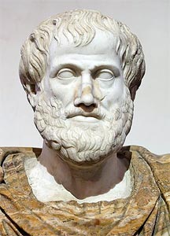
Figura 1.50. Aristóteles sostenía la posibilidad del origen de la vida por generación espontánea.
La generación espontánea (o autogénesis) significa que los organismos vivos pueden aparecer a partir de materia inanimada, generalmente sustancias orgánicas en descomposición, como carne en putrefacción, fangos en áreas pantanosas o restos diversos de otros seres vivos. De este modo, la vida se originaría continuamente en el tiempo.
En general, estas ideas parten de la observación de hechos a priori inexplicables como la pronta aparición de gusanos*, larvas, etc. en la materia en descomposición o el casi inmediato surgir de las miríadas de insectos, anfibios, moluscos, crustáceos y otros animales, en charcas formadas durante un chubasco: aparentemente han surgido de la nada. Aunque esta concepción ha sido común a lo largo de la historia, uno de los más famosos defensores de la idea fue nada menos que Aristóteles, autoridad indiscutida durante siglos.
Aristóteles (Estragira 384 a.C. - Calcis 322 a.C.) defendía así esta creencia:
*el término gusano se utiliza vulgarmente para hacer referencia a un animal de cuerpo alargado, generalmente blando y sin apéndices o, si los tiene, son poco notorios. Sin embargo, carece de significado preciso y de valor en biología.
“En cuanto a los insectos, algunos de ellos realizan la cópula, y en tales casos las crías son engendradas a partir de los animales que son idénticos en nombre y naturaleza a ellos mismos, igual que ocurre en los seres dotados de sangre; casos concretos de esto son las langostas, las cigarras, las avispas, las hormigas. Otros, aunque efectúan las cópulas y engendran, no engendran seres de la misma especie que ellos, sino solamente larvas; y estos insectos, por otra parte, no son en manera alguna engendrados a partir de animal alguno, sino a partir de líquidos en putrefacción (en algunos casos, a partir de sólidos); ejemplos de éstos son las pulgas, las moscas y las cantáridas...” (De la generación de los animales, Libro I, capítulo XVII).
La convicción de que la generación espontánea es un hecho se mantuvo a lo largo de la Edad Media y bien entrada la Moderna. Incluso se llegaba a proponer "recetas" más o menos pintorescas para producir seres vivos, personas incluidas, como las proporcionadas por el gran médico Paracelso (1493-1541) o por Jean-Baptiste Van Helmont (1579-1644), conocido por sus descubrimientos sobre la nutrición de las plantas.

Primeras pruebas experimentales
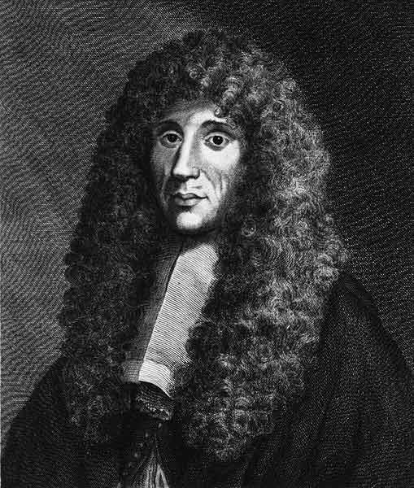
Figura 1.51. Francesco Redi.
La respuesta obvia a las anteriores propuestas pasa evidentemente por someterlas a prueba experimental.
La primera experiencia encaminada a poner a prueba la generación espontánea que se cita es la que lleva a cabo Francesco Redi (1626-1697) en 1668:
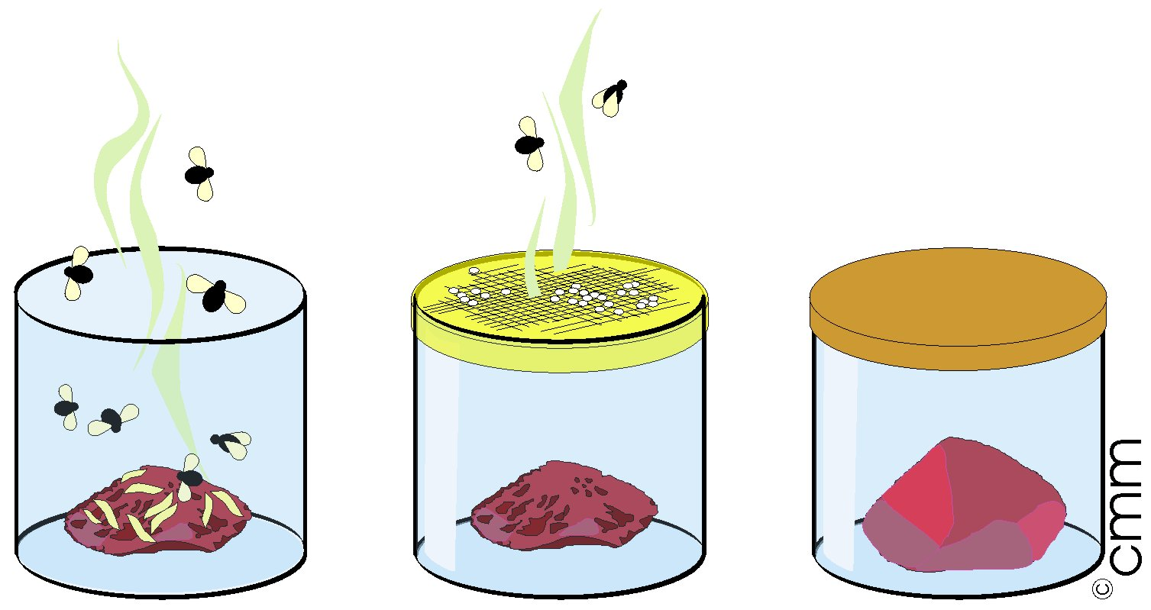
Figura 1.52. El experimento de Redi.
“Puse una serpiente, algunos peces, algunas anguilas del Arno, y una rodaja de ternera lechal en ocho frascos grandes y de boca ancha; cuatro de ellos los dejé cerrados y precintados, dejando los otros cuatro completamente abiertos. Al cabo de poco tiempo, la carne y el pescado de estas diferentes vasijas se llenaron de gusanos y se observó que entraban y salían moscas a voluntad, pero en los frascos cerrados yo no observé ni un gusano, aunque pasaron muchos días desde que había puesto en ellos la carne. No contento con estos experimentos, probé a hacer muchos otros en distintas estaciones, usando vasijas diferentes. Para no dejar nada sin hacer, puse incluso trozos de carne bajo tierra, pero a pesar de permanecer enterrados durante dos semanas, nunca produjeron gusanos, como sucedía siempre cuando las moscas podían posarse sobre la carne...”
Redi demostró así que los "gusanos" no eran sino las larvas de las moscas y que no aparecían si éstas no podían llegar a poner sus huevos en la materia depositada en los frascos, como ocurría en los que habían sido cerrados. Sin embargo, se le objetó que al cerrar los frascos éstos quedaban privados del aire portador del "principio vital" necesario para que nacieran los gusanos. Redi respondió repitiendo la experiencia con frascos que tapó con una gasa tupida que permitía el paso de aire pero no de los insectos. En estos, la carne se descompuso pero no aparecieron los gusanos.
Por esa misma época, Anton van Leeuwenhoek (1632-1723) publicó sus primeros dibujos (1674) de los "animáculos" que había podido observar a través de los microscopios que él mismo fabricaba (sus observaciones sobre la reproducción de los insectos, entre otras cosas, le llevó a oponerse a la generación espontánea). Desde entonces, se sabía de la presencia de estos microorganismos y que estaban presentes en la materia en descomposición, con lo que el problema no quedó totalmente dilucidado.
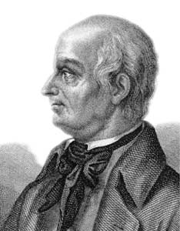
Figura 1.53. Lazzaro Spallanzani.
A mediados del siglo XVIII, en 1745, el religioso católico inglés John Needham (1713-1781) realizó un experimento con intención de demostrar la realidad de la generación espontánea. Para ello, hirvió caldo de carne y maíz y luego lo cerró, aunque de manera incompleta (lo que permitió la contaminación del caldo). Tras abrir los recipientes se podía ver el crecimiento de microorganismos, lo que, según Needham, demostraba la realidad de la generación espontánea de los mismos.

Las pruebas definitivas
Como respuesta a Needham, otro religioso, el italiano Lazzaro Spallanzani (1729-1799), llevó a cabo un experimento similar pero cerrando cuidadosamente los frascos de caldo tras someterlos a ebullición más prolongada, para asegurar la eliminación de toda actividad microbiana. Demostró que el caldo se mantenía inalterado mientras se mantuvieran bien sellados los frascos que lo contenían (esto sirvió más tarde a John Tyndall (1820-1893) para desarrollar un método precursor para la conservación de alimentos, la tyndalización).
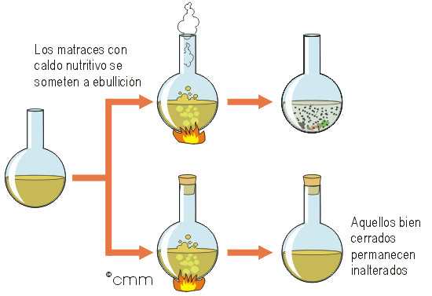
Figura 1.54. Representación del experimento de Spallanzani.
Sin embargo, no acabó ahí la polémica entre Spallanzani y Needham, quien continuó insistiendo en la necesidad de aire para permitir el desarrollo de microorganismos además de achacar a la cocción prolongada de Spallanzani la destrucción del espíritu vital. Pero Spallanzani había señalado el camino correcto hacia el golpe definitivo a la generación espontánea, asestado por el padre de la Microbiología moderna: Louis Pasteur (1822-1895).
Pasteur diseño un experimento que ha pasado a la historia como uno de los más ingeniosos por la elegancia y sencillez de su planteamiento, además de haber podido dirimir, de forma irrefutable, una de las grandes controversias de la historia de la Biología. Él mismo describe así su experimento:
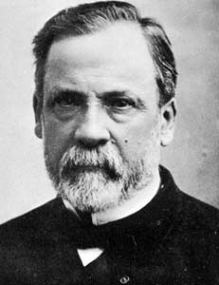
Figura 1.55. Louis Pasteur.
“Coloqué en un recipiente de cristal uno de los siguientes líquidos, los cuales se alteran muy fácilmente en contacto con el aire: agua de levadura, agua de levadura con azúcar, orina, jugo de remolacha azucarera, agua de pimienta. Estiré el cuello del recipiente bajo la llama, formando varias curvas en él. Entonces herví el líquido durante algunos minutos hasta que el vapor salió libremente por el extremo del tubo. Este extremo permaneció abierto sin ninguna otra precaución. Los frascos se mantuvieron en sitio fresco. Quien esté familiarizado con los experimentos concernientes a la "generación espontánea", se asombrará al observar que el líquido tratado de esta manera permanece sin alteración indefinidamente. ... El líquido no sufrirá la más mínima alteración. Mantiene su olor y sabor. En ningún caso hay desarrollo de microorganismos en el líquido....» (Sobre las partículas organizadas que existen en la atmósfera. Examen de la doctrina de la generación espontánea (1861)”.
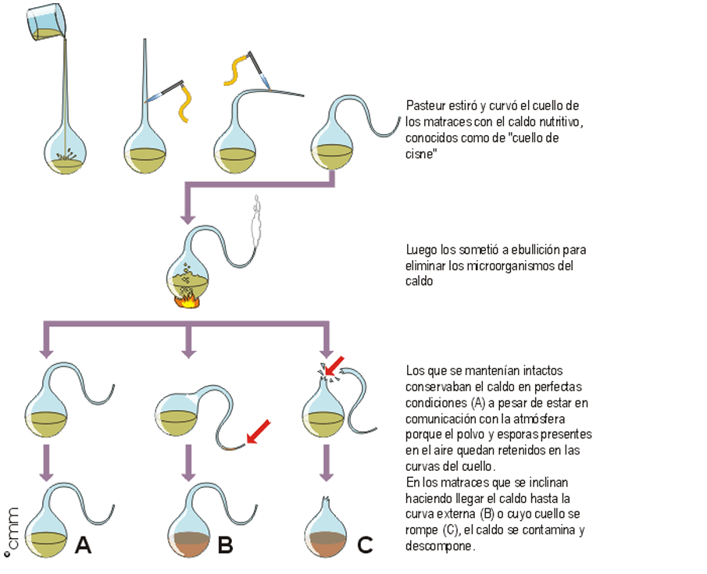
Pasteur estiró y curvó el cuello de los matraces con el caldo nutritivo, conocidos como “cuello de cisne”.
Los que se mantenían intactos (A) conservaban el caldo en perfectas condiciones a pesar de estar en comunicación con la atmósfera porque el polvo y esporas presentes en el aire quedan retenidos en las curvas del cuello.
En los matraces que se inclinan haciendo llegar el caldo hasta la curva externa (B) o cuyo cuello se rompe (C), el caldo se contamina y descompone.
Luego sometió los matraces a ebullición para eliminar los microorganismos del caldo.
Figura 1.55. Explicación del experimento de Pasteur.

Síntesis prebiótica
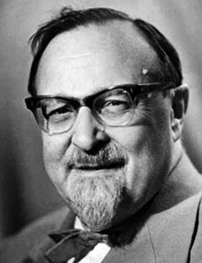
Figura 1.56. A. Oparin.
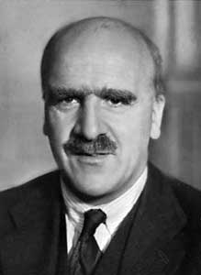
Figura 1.57. J.B.S. Haldane.
Agruparemos bajo esta denominación las ideas que defienden que el origen de la vida en nuestro planeta sucedió sin ninguna clase de influencia externa, por evolución química a partir de las sustancias presentes en las etapas iniciales de evolución del planeta, teniendo en cuenta que las condiciones eran entonces muy diferentes a las actuales:
- La atmósfera primitiva era reductora, no contenía oxígeno. Éste es un elemento muy reactivo que no permanece libre en la atmósfera salvo que exista una fuente permanente que lo reponga. Así, la presencia de oxígeno libre en cantidad apreciable, como en la atmósfera terrestre, es un indicador de la existencia de vida.
- La radiación ultravioleta llegaba libremente hasta la superficie puesto que no existiendo oxígeno tampoco había ozono, que se forma a partir de aquel por efecto de la radiación.
- La Tierra estaba sometida a un intenso bombardeo de asteroides que pudieron aportar algunas moléculas precursoras como las que se han detectado en meteoritos, cometas y nubes interestelares.

Adelantado a su tiempo
El 1 de febrero de 1871 Charles Darwin escribió a su amigo Joseph Hooker: "Si pudiéramos concebir, en algún pequeño estanque con todos los tipos de amoníaco y sales fosfóricas, con luz, calor y electricidad presentes, que un compuesto proteico fuera formado químicamente, preparado para sufrir cambios todavía más complejos, hoy en día materia como esa sería instantáneamente devorada o absorbida, lo cual no habría sido el caso antes de que las criaturas vivientes fueran formadas".
Fortey, R. (1997). La vida, una biografía no autorizada. Taurus, grupo Santill ana de Ediciones, S.A. Madrid, 1999. (p. 59).

En este grupo destaca la teoría del científico ruso Aleksandr Oparin (1923) que dice: “La vida comenzaría a generarse a partir de moléculas sencillas que existían en la atmósfera primitiva (hace 3500 m.a.) y que una vez arrastradas a los océanos, formarían microgotas de moléculas o 'coacervados', que serían las precursoras de las primeras células, una vez adquirido el equipo enzimático necesario para realizar las funciones biológicas (nutrición, relación y reproducción)". Esta teoría se vió fuertemente reforzada por un experimento realizado más tarde por el científico americano Stanley Miller (que se describirá en el siguiente apartado), quien consiguió sintetizar moléculas orgánicas a partir de un modelo artificial de atmósfera primitiva (descargas eléctricas a una atmósfera reductora, rica en gases del tipo metano, dióxido de carbono,etc).
Ideas similares, aunque de forma independiente, defendía por entonces el ya mencionado científico británico Haldane.
La síntesis prebiótica se podría resumir en:
- Formación de moléculas orgánicas simples por reacción entre componentes presentes en la atmósfera sometidos a la fuerte radiación junto con la aportación de descargas eléctricas por rayos. Estos componentes serían arrastrados al océano donde formarían el llamado caldo o sopa primitiva.
- Formación de moléculas orgánicas más complejas por reacción entre las anteriores en presencia de agua, apareciendo ácidos grasos, azúcares, componentes de nucleóticos y, sobre todo, aminoácidos, los sillares de las proteínas.
- Formación de coacervados o microestructuras similares en forma de pequeñas esferas huecas separadas del medio y cierta capacidad de regulación y replicación. A partir de aquí tomaría el control la evolución por selección natural.

El experimento de Miller
La hipótesis de Oparin y Haldane no pasó de ser una idea más entre las que buscaban un mecanismo posible para el origen de la vida hasta que en 1953 un joven estudiante de posgrado, Stanley Miller (1930-2007) llevó a cabo un experimento de resultado sorprendente bajo la dirección de Harold Urey (1893-1981), premio Nobel de Química en 1934. Urey había publicado un modelo para la composición de la primitiva atmósfera terrestre basándose en datos espectroscópicos de Júpiter y Miller le propuso someter a prueba experimental la hipótesis de Oparin y Haldane bajo esa atmósfera. Para ello diseñó un montaje experimental en el que una mezcla de gases que suponían presentes en la atmósfera primitiva (metano, amoníaco, dióxido de carbono, hidrógeno), en presencia de agua en ebullición (el océano primordial), era sometida a descargas eléctricas mediante las chispas que producían un par de electrodos.

Un aporte más...
En 1959, el bioquímico español Juan Oró (1923-2004) logró la síntesis de la adenina, una de las bases nitrogenadas que forma parte de los nucleótidos clave del metabolismo y de los ácidos nucleicos, y lo hizo a partir del ácido cianhídrico, una de las moléculas presentes en las muestras de Miller.

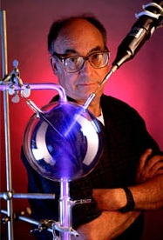
Figura 1.58. Stanley Miller en 1999.
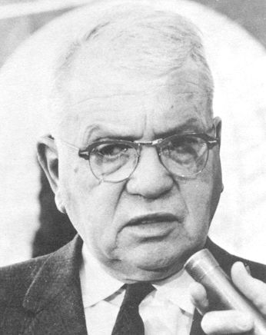
Figura 1.59. Harold Urey.
El resultado superó las más optimistas de las expectativas que podía imaginar. A las pocas horas de poner en marcha el dispositivo el agua empezó a teñirse de un color amarillento. Al cabo de algunos días, las muestras extraídas tras la condensación del vapor mostraban la presencia de moléculas orgánicas sencillas, como ácido cianhídrico y algunos aminoácidos.
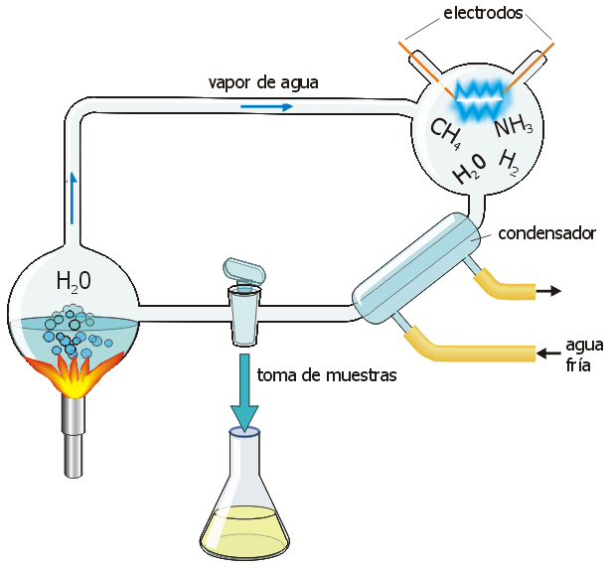
Figura 1.60. Modelo simplificado del experimento de Miller (cmm).
El resultado del experimento de Miller supuso un espaldarazo definitivo a las teorías sobre el origen prebiótico de la vida.
Años más tarde, nuevos datos han demostrado que la atmósfera de la época en que se originó la vida no era tan reductora como creían Miller y Urey ni el metano tan abundante. Al repetir la experiencia con estas nuevas mezclas gaseosas, la formación de moléculas decayó de forma espectacular. Sin embargo, el experimento original demostró que la síntesis prebiótica es posible; quizá no bajo las circunstancias esperadas pero sí de algún otro modo que aún no hemos desvelado... o tal vez sí, si se tienen en cuenta los descubrimientos hechos en el fondo de los océanos.

Los humeros negros
Con el tiempo, se vió que la mezcla de Miller no se ajustaba a lo que se iba conociendo sobre la evolución de la atmósfera terrestre y además la sopa primitiva parecía demasiado diluida como para que se formasen suficientes cantidades de moléculas orgánicas.
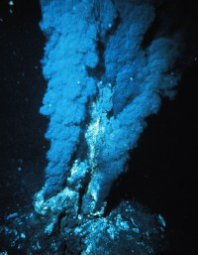
Figura 1.61. Un humero negro. «Blacksmoker in Atlantic Ocean» por P. Rona - http://www.photolib.noaa.gov/htmls/nur04506.htm. Disponible bajo la licencia Dominio público vía Wikimedia Commons.
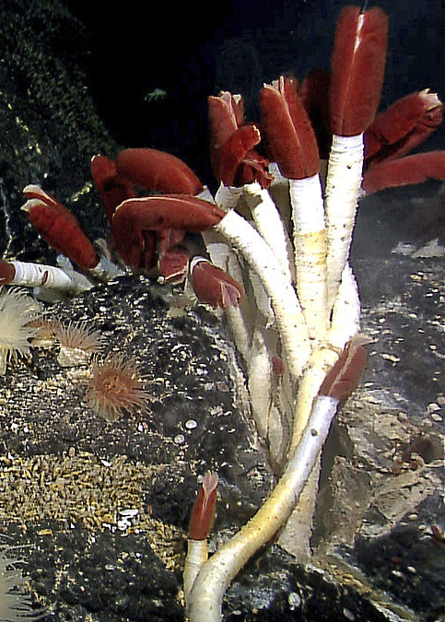
Figura 1.62. Riftia pachyptila. "Riftia tube worm colony Galapagos 2011" by NOAA Okeanos Explorer Program, Galapagos Rift Expedition 2011. Licensed under Public Domain via Wikimedia Commons.
Una actualización de la síntesis prebiótica llegó con el descubrimiento, a mediados de la década de 1970, de las chimeneas o fumarolas hidrotermales submarinas (black smokers o hydrotermal vents -figura 1.61-) en la dorsal del Pacífico Oriental, cerca de las islas Galápagos (curiosamente muy cerca de las islas cuya fauna tuvo un importante papel inspirador en el joven Darwin casi ciento cincuenta años antes).
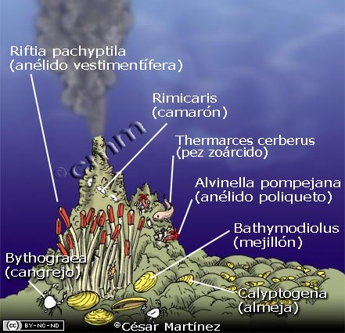
Figura 1.63. Esquema de una chimenea hidrotermal y su fauna asociada (cmm).

Viaje al fondo del mar:
Gracias a sumergibles como el DSV Alvin podemos ver vídeos de las fumarolas:
https://www.youtube.com/watch?v=BXGF3XS-yAI
Las chimeneas son formaciones que se elevan hasta algunas decenas de metros sobre el fondo marino en las inmediaciones de las dorsales oceánicas por las que el agua del mar, que ha infiltrado la corteza y sobrecalentada por la proximidad de magma que asciende desde la base del manto, surge a temperaturas superiores a los 350ºC cargada de sulfuros (figuras 1.63 y 1.65).
Las primeras observaciones causaron una gran sorpresa: estas grandes fuentes hidrotermales estaban rodeadas por una variada y nutrida comunidad de organismos. Había enormes gusanos tubícolas de más de dos metros de alto y cuatro centímetros de diámetro que asomaban un llamativo penacho branquial, rojo bajo la luz del batiscafo (figura 1.62). Junto a ellos abundaban grandes cantidades de camarones, cangrejos blancos, grandes peces blancos de aspecto de anguila, almejas de gran tamaño y una infinidad de otras especies. Se dice que, desde entonces, se han ido descubriendo nuevas especies a un ritmo de una al mes.
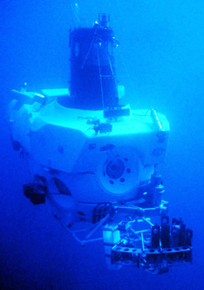
Figura 1.64. "ALVIN submersible" by The original uploader was Jholman at Kiingereza. Licensed under Public Domain via Wikimedia Commons.
En estas zonas, a miles de metros bajo la superficie del mar, en total oscuridad, no es la luz solar la fuente primaria de energía para el ecosistema sino la proporcionada por la oxidación de los sulfuros que emiten las fumarolas. La quimiosíntesis bacteriana utiliza esa energía para producir biomoléculas que son el sustento de toda la comunidad. Por ejemplo, los grandes gusanos Riftia pachyptila carecen de tubo digestivo, de boca y ano, porque están repletos de estas bacterias que les proveen de la materia orgánica que necesitan. Se trata de un gran ecosistema, rico y diverso, independiente de la luz solar, que es la energía que mueve los ciclos en los ecosistemas de la superficie.
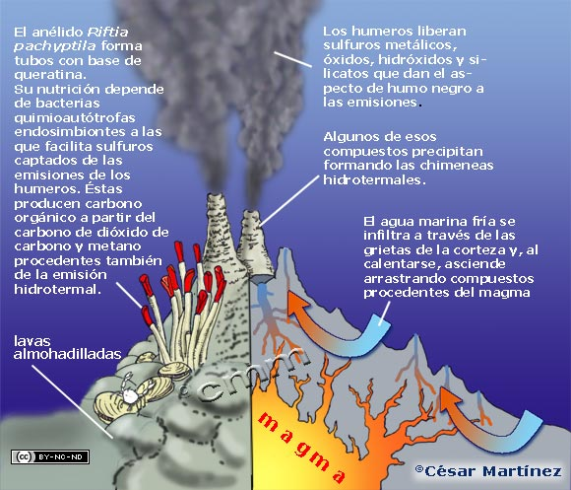
Figura 1.65. Esquema de una chimenea hidrotermal (cmm).
Al cabo de varias décadas se han descubierto más de doscientos campos de fumarolas negras y algunos de otro tipo de emisiones, más estables y de menor temperatura, que se han llamado chimeneas alcalinas.
A pesar de lo inaccesible de estos lugares, se han sucedido las visitas a estos campos de fumarolas, se han tomado muestras de los organismos que habitan su entorno e incluso de las propias chimeneas (figura 1.64). En concreto, las alcalinas poseen una estructura interna compleja formando pequeñas cavidades del mismo orden de tamaño que las células y que están tapizadas de películas bacterianas. En lugares así se podría haber producido la primera síntesis abiótica de moléculas orgánicas.
En la actualidad estos sistemas son considerados, cada vez más, como los mejores candidatos para convertirse en los lugares en que apareció la vida.

Panspermia
Esta antiquísima concepción del origen de la vida en la Tierra ha aparecido en diversos momentos y culturas. Se suele citar a Anaxágoras como uno de sus precursores en occidente, ya que la propuso hace unos 2500 años.
La panspermia defiende que la vida no se originó en la Tierra sino que llegó aquí procedente de algún otro lugar del Universo a bordo de meteoritos o cometas.
En el siglo XIX fue recuperada por el físico y químico sueco Svante August Arrhenius (1859-1927), premio Nobel en 1903, y más tarde por el célebre astrofísico británico Fred Hoyle (1915-2001), quien la popularizó en los años 70 del siglo XX, sobre todo a partir del hallazgo de algunos compuestos orgánicos, incluyendo aminoácidos, en el meteorito Murchison, caído en esta ciudad australiana en 1969.
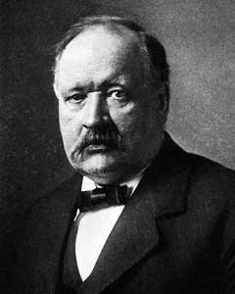
Figura 1.66. S. Arrhenius.
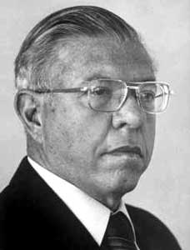
Figura 1.67. Fred Hoyle.
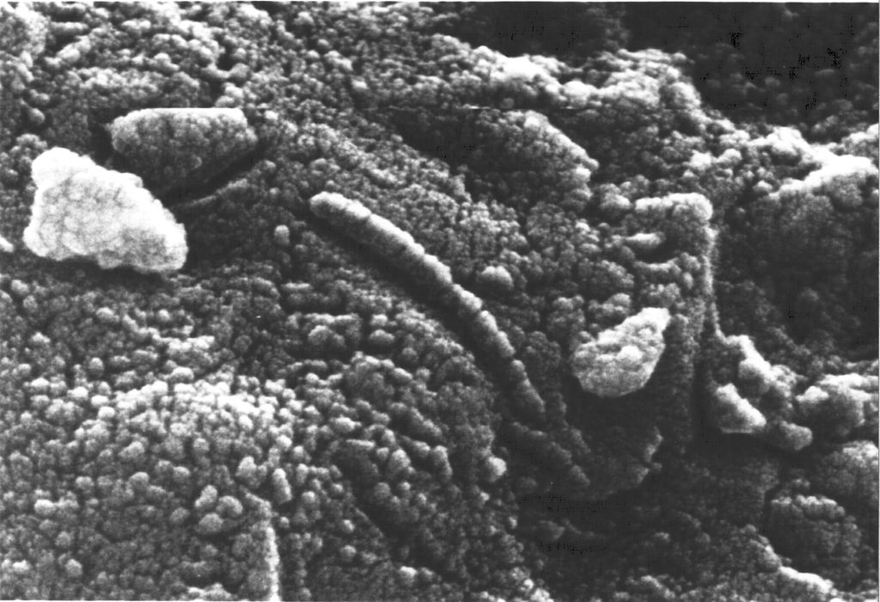
Figura 1.68. Estructuras microscópicas en ALH84001. By NASA [Public domain], via Wikimedia Commons
Años después, en 1996, los extraños resultados en unos análisis realizados sobre un meteorito hallado en la Antártida en 1984, el ALH84001, revelaron su origen marciano además de desvelar ciertas estructuras microscópicas que recuerdan a microorganismos bacterianos (figura 1.68).
Este hallazgo puso de nuevo sobre el tapete la teoría de la panspermia, a la vez que los nuevos datos hallados sobre la presencia de moléculas carbonadas en otros meteoritos, en cometas e incluso en nebulosas lejanas venían a apoyar la posibilidad de la génesis de vida a partir de esas sustancias aparentemente comunes en el espacio. Actualmente, hay quien considera esta teoría una alternativa posible puesto que, al parecer, estas moléculas, e incluso tal vez microorganismos completos, pueden ser capaces de resistir un impacto meteorítico que les haga salir despedidos al espacio a bordo de algún fragmento, soportar un prolongado viaje espacial de quizá miles o millones de años y, por fin, sobrevivir a un nuevo impacto al aterrizar en otro planeta. Parece sin embargo algo poco probable.

El estudio de los microorganismos extremófilos se ha utilizado como vía para el análisis de esa capacidad de resistencia así como para conocer el tipo de huellas e indicadores que permitirían reconocer la existencia actual o pasada de estas formas de vida, por ejemplo en Marte. Un lugar donde se han llevado a cabo algunos de estos estudios ha sido Riotinto, en la provincia de Huelva.
- 
Puedes leer un interesante análisis sobre la panspermia en este enlace:
http://www.biocab.org/Panspermia_esp.html

Las primeras células
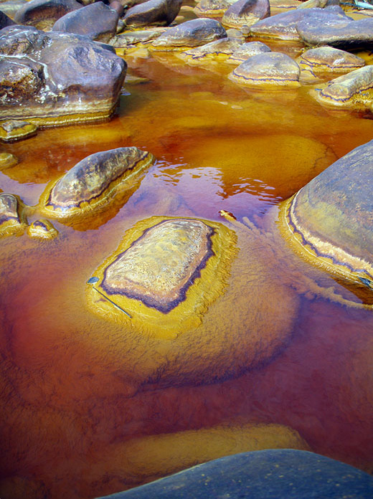
Figura 1.69. Biopelículas en las aguas del Río Tinto (cmm).

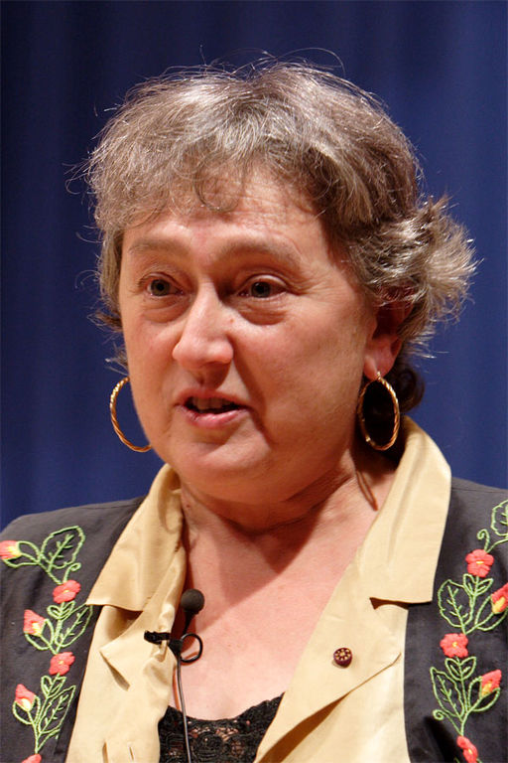
Figura 1.70. Lynn Margulis.
A partir de las primeras moléculas orgánicas sencillas debió ocurrir un proceso de polimerización capaz de generar las macromoléculas características de la materia viva. De estas macromoléculas, algunas debieron tener la capacidad de autorreplicarse y producir nuevas copias de sí mismas dando inicio a un primitivo proceso evolutivo. De las macromoléculas que conocemos sólo los ácidos nucleicos son capaces de producir réplicas y, de entre ellos, ciertos tipos de ARN poseen la capacidad de catalizar la polimerización de nucleótidos para realizar esa copia. Este ARN se conoce como ribozima.
Se admite entonces que el primer sistema capaz de hacer copias de sí mismo y transmitir información, incluyendo modificaciones que darían lugar a la primera evolución química, estaría basado en ARN. Esta hipótesis se conoce como mundo de ARN y propone que las primeras estructuras protocelulares estarían formadas por ARN y algunas proteínas rodeados por una capa de fosfolípidos.
El organismo más antiguo, precursor y antepasado común de todos los seres vivos actuales, ha sido denominado LUCA (siglas de la expresión inglesa last universal common ancestor). De este primitivo ancestro surgieron primero las células procariotas y luego las eucariotas.
Las células eucariotas representan un nivel superior de complejidad estructural y organizativa que Lynn Margulis (1938-2011) explicó mediante su teoría endosimbionte, según la cual a partir de primitivas células procariotas se irían adquiriendo los sistemas de endomembranas característicos de la célula eucariota por invaginaciones de la membrana celular y los orgánulos como cilios, flagelos, cloroplastos y mitocondrias derivarian de células procariotas englobadas y no digeridas, sino que habrían quedado incluídas como endosimbiontes de la célula hospedadora (figura 1.71. Página siguiente).
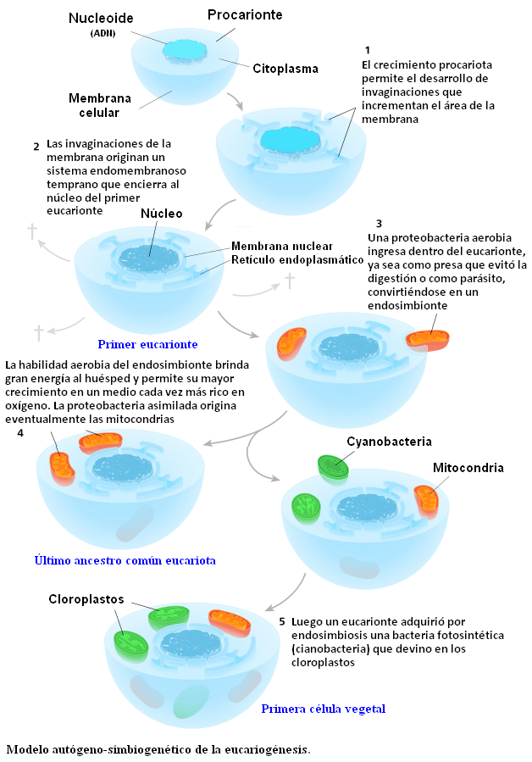
Figura 1.71. «Origen eucariota» de Maulucioni - Disponible bajo la licencia CC BY-SA 3.0 vía Wikimedia Commons.
Resumen
Los seres vivos comparten una serie de funciones características: nutrición, relación y reproducción.
Los seres vivos están compuestos por biomoléculas, algunas de las cuales son exclusivas de la materia viva, son las biomoléculas orgánicas, mientras que otras aparecen también en el mundo inanimado.
En la materia viva podemos distinguir diferentes niveles de organización desde los átomos (y partículas subatómicas), pasando por las biomoléculas, células, tejidos, órganos, individiduos, población, comunidad, ecosistema, hasta la totalidad de la vida en la Tierra que constituye la biosfera.
Los elementos químicos presentes en la materia viva se llaman bioelementos. Hay una serie de bioelementos primarios que son los componentes mayoritarios de las biomoléculas orgánicas: C, H, O, N, P y S.
Las biomoléculas orgánicas se pueden clasificar en glúcidos, lípidos, proteínas y ácidos nucleicos.
Los glúcidos son biomoléculas muy abundantes, compuestas por C, H y O fundamentalmente, con función energética y estructural.
Los lípidos son biomoléculas apolares compuestas por C, H, O y, a veces también P y S. Tienen funciones diversas, destacando su papel estructural en la formación de membranas celulares y su función de sustancias de reserva por el elevado rendimiento energético que proporcionan a la célula.
Las proteínas están compuestas por C, H, O y N, además de que se pueden asociar a otras sustancias. Son los principios inmediatos más variados en estructura y función. Pueden constituir hasta el 50% del peso en seco de la materia viva y llevan a cabo funciones como transporte, estructural, defensa, reserva, enzimática,...
Las proteínas poseen diversos niveles estructurales de organización en el espacio: estructura primaria, secundaria, terciaria y cuaternaria. La pérdida de la estructura espacial conlleva la de actividad y se llama desnaturalización.
Los ácidos nucleicos están compuestos por C, H, O, N y P. Son biomoléculas de gran importancia porque tienen la función de almacenar y expresar la información genética que controla el funcionamiento celular, además de transmitirla a la descendencia.
Hay dos tipos de ácidos nucleicos: ADN (ácido desoxirribonucleico) y ARN (ácido ribonucleico).
Hay nucleótidos similares a los monómeros componentes de los ácidos nucleicos que tienen funciones catalíticas, asociados a enzimas como coenzimas, y de transferencia de energía, como el adenosín trifosfato (ATP).
El origen de la vida en la Tierra no está completamente dilucidado y existen diferentes hipótesis para intentar explicar la presencia de seres vivos en nuestro planeta, siendo las más importantes actualmente la síntesis prebiótica y la panspermia. Las ideas actuales al respecto apuntan a la posibilidad de que la vida se originase asociada a las dorsales oceánicas, en los humeros negros o chimeneas hidrotermales.

actividades
- Explica por qué motivo los microorganismos presentes en el aire no contaminan los matraces de Pasteur si están abiertos a la atmósfera.
- ¿Por que decimos que la experiencia de Pasteur rebatió de manera definitiva la idea de la generación espontánea.
- Si actualmente hay pruebas que demuestran que la atmósfera primitiva no tenía la composición propuesta por Urey y Miller, ¿por qué se considera tan importante el experimento de éste?
- Lee el siguiente texto de Paracelso: "para conseguir la fórmula de un ser humano se procede de esta manera: se deja pudrir el semen de un hombre en una retorta durante cuarenta días o hasta que, por fin, comience a vivir, moverse y fijarse. Pasado este tiempo, se parece, hasta cierto punto, a un ser humano; pero todavía es transparente y carece de cuerpo. Después de este tiempo se nutre a diario y se alimenta cautelosa y prudentemente con el "arcano" de la sangre humana, y se mantiene durante cuarenta semanas con el calor continuo e igual de un vientre equino; entonces se convertirá en un niño verdadero y vivo, con todos los miembros de que está provisto el nacido de una mujer, pero mucho más pequeño. Se trata aquí del denominado homúnculo, que después debe criarse con el mayor cuidado y celo, hasta que se desarrolle y comience a desplegar inteligencia... " (en Taylor, J.R. (1964). La ciencia de la vida, El Labor. p. 11).
Haz una valoración crítica de su validez científica. ¿De qué forma se podría validar o refutar?
- La digestión de las proteínas es realizada por enzimas que las hidrolizan en las condiciones propias del tubo digestivo. Sin embargo, para conseguir lo mismo en el laboratorio se necesita la acción de un ácido fuerte y calentar a 100º durante más de 24 horas. Responde:
  - ¿Qué enlaces se rompen en la hidrólisis de una proteína y qué tipos de sustancias se obtienen?
  - ¿De qué manera ilustra ese ejemplo la importancia de la acción enzimática en los seres vivos?
- Uno de los argumentos expuestos contra la teoría de Margulis es que ni las mitocondrias ni los plastos pueden sobrevivir fuera de la célula. ¿Qué explicación, compatible con la endosimbiosis, se podría dar para justificar este hecho?
- También se arguye que la célula eucariota no puede sobrevivir sin estos orgánulos. ¿Cómo se puede explicar esta contingencia?

- El ADN no puede ser considerado un ser vivo puesto que carece de las otras características de los seres vivos. En particular, carece de metabolismo propio y se precisa de la "maquinaria celular" y sus sistemas enzimáticos para que se replique el ADN.
- Son reacciones anabólicas ya que son reacciones de síntesis de nuevas biomoléculas con consumo de energía.
- Los organismos autótrofos se caracterizan por utilizar una fuente de energía externa para acoplarla a la biosíntesis de sus principios inmediatos y CO₂ como fuente de carbono. El caso más común y conocido es la fotosíntesis vegetal que utiliza la energía radiante de la luz solar. Sin embargo, hay otros autótrofos que emplean la energia liberada por reacciones químicas de oxidación de compuestos minerales reducidos (de azufre, nitrógeno, hierro,...), son los quimioautótrofos.
Los heterótrofos (o quimioheterótrofos) obtienen la energía a partir de la oxidación de compuestos orgánicos que son también la fuente de carbono, por lo que necesitan tomar (ingestión, absorción) materia orgánica del medio (animales, hongos).
- Se trata de una reacción catabólica de oxidación de una molécula orgánica reducida para obtener energía.
- Los virus son considerados complejos macromoleculares que quedarían encuadrados por tanto en el nivel de organización molecular (o macromolecular si se hace la distinción que se ha seguido en la unidad) y estarían en la frontera entre los niveles abióticos y bióticos.
- Los bioelementos son los elementos químicos que forman parte de las biomoléculas presentes en la materia viva. Se clasifican en función de su abundancia en primarios, secundarios y oligoelementos.
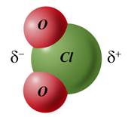
- El enlace de hidrógeno se forma entre moléculas que poseen átomos electronegativos y electropositivos con desplazamiento de la carga de la molécula, es decir que se trata de una fuerza de atracción electrostática entre dipolos.
- La molécula de ClO₂ se comportará se forma análoga a la molécula de agua, aunque en este caso la distribución de cargas será la contraria.
- Las funciones que llevan a cabo las biomoléculas son muy variadas, aunque se suelen destacar tres funciones generales (página 11): energética, estructural y reguladora. Además, también desempeñan funciones como transporte, protección, defensa y otras, que se citan a lo largo de la unidad al estudiar cada uno de los tipos de biomoléculas.
- El hidrógeno sólo posee un protón y un electrón y su masa atómica es la que se toma como unidad. En comparación con él, el oxígeno posee una masa atómica 16. Esta es la razón de que aún siendo el hidrógeno notablemente más abundante que el oxígeno su aporte a la masa total del individuo sea inferior.
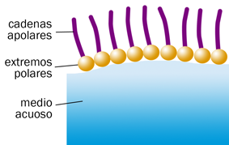
- Sobre una superficie acuosa y, en consecuencia polar, las moléculas anfipáticas se dispondrán con el extremo polar (hidrófilo) orientado hacia el agua y el extremo apolar (hidrófobo) orientado en sentido opuesto (ilustración derecha). En la bicapa lipídica las cadenas apolares se orientarán hacia el interior, enfrentadas las de ambas capas, ya que el medio externo es acuoso (figura 1.37. Página 28).

Solucionario
- La secuencia (1) corresponde a una cadena de ADN ya que contiene timina (T) que es propia de este ácido nucleico y que no está presente en el ARN. La secuencia (2) pertenece a ARN ya que posee uracilo (U) y no timina. La secuencia (3) puede ser tanto de ADN como de ARN; sin más datos no es posible determinarlo.
Teniendo en cuenta que se ha de mantener la complementariedad de bases A-T y C-G, la secuencia complementaria de la (1) sería TAAGCCCT. En caso de que la (3) fuese de ADN, su complementaria sería TGGTTGCC.
- El aceite de oliva está compuesto por triglicéridos y ácidos grasos libres (sobre todo oleico), por tanto pertenece a los lípidos y su función primordial es la reserva energética.
La queratina es una proteína fibrosa de función plástica o estructural que forma parte del pelo de los mamíferos, escamas de reptiles y aves, plumas, garras, uñas, funda córnea del cuerno de bóvidos, cubierta del pico de aves,...
El almidón es un polisacárido de reserva de los vegetales.
La glucosa es un monosacárido (glúcido simple) de función energética. Es la principla fuente de energía de la célula.
El colesterol es un lípido insaponificable que forma parte de las membranas celulares y otras estructuras, como la mielina, teniendo por tanto función estructural, además de ser una molécula precursora de vitamina D, sales biliares, hormonas corticoides y hormonas sexuales.
La maltasa será una enzima puesto que el nombre de estas moléculas termina en -asa. Su nombre también nos indica que actuará sobre el disacárido maltosa (produce su hidrólisis). En cuanto al tipo de biomolécula, se trata de una proteína, como todas las enzimas.
El glucógeno es el polisacárido de reserva característico de los animales.
La hemoglobina es una cromoproteína de función transportadora de oxígeno en la sangre de los vertebrados y anélidos, entre otros.
- El rendimiento energético de las grasas es más elevado que el de los glúcidos (9,4 kcal/g frente a 4,1 kcal/g), por tanto su almacenamiento es más eficiente. Dicho de otro modo, para obtener una cierta cantidad de energía es necesario almacenar una masa menor de grasa que de glúcidos. Los animales se desplazan en su medio y, por ello, resulta más conveniente almacenar grasas que suponen menos masa, mientra que las plantas, inmóviles, no tienen ese problema y almacenan almidón. Es más, el polisacárido que almacenan los animales en pequeñas cantidades en el músculo y el hígado para poder afrontar una necesidad inmediata de energía es el glucógeno, formado por moléculas más ramificadas y compactas que el almidón.
- (Construcción de un modelo de ADN).
- Los microorganismos (bacterias), sus formas de resistencia y esporas presentes en el aire carecen de la capacidad de movimiento en un medio seco como la superficie interna de las curvas del cuello de cisne, donde quedan así atrapados sin alcanzar el caldo nutritivo.
- Porque elimina toda posibilidad de llegada de microorganismos al caldo nutritivo sin aislar el medio de la atmósfera (según los defensores de la generación espontánea es necesaria la presencia de aire) a la vez que demuestra que la cocción no elimina el "espíritu vital" de los generacionistas puesto que al romper el cuello del matraz se produce la contaminación y crecimiento de microorganismos.
- A pesar de que con la composición actualmente admitida para la atmósfera primitiva no se hayan repetido los resultados del experimento, demuestra la posibilidad de formación de moléculas orgánicas básicas para la vida y, en consecuencia, el posible origen de esta por abiogénesis si se dan las condiciones adecuadas.
- La "fórmula" descrita carece de toda validez científica en tanto que no plantea las etapas que ha de seguir el procedimiento experimental: planteamiento del problema, enunciado de una hipótesis explicativa y puesta a prueba de la misma mediante un protocolo experimental correcto y valoración de los resultados. En especial llama la atención la carencia de puesta a prueba del procedimiento descrito para "crear un ser humano", que es la manera de validarlo o refutarlo.
- Durante la hidrólisis de una cadena proteica se rompen los enlaces peptídicos que unen los aminoácidos y el proceso rinde oligopéptidos y aminoácidos libres. El ejemplo pone en evidencia la importancia de la acción enzimática que posibilita el que ocurran reacciones químicas bajo las condiciones fisiológicas y a una velocidad adecuada a las necesidades del organismo que, sin la preencia de enzimas, requiere de condiciones extremas y tiempos de reacción muy prolongados.
- Se puede justificar como consecuencia del enorme período de tiempo transcurrido: los genes y los sistemas que ya no eran necesarios fueron suprimidos; parte del ADN de los orgánulos fue transferido al genoma del anfitrión, permitiendo además que la célula hospedadora regule la actividad mitocondrial.
- La célula eucariota, a lo largo de su evolución, ha perdido los primitivos mecanismos de obtención de energía anteriores a la endosimbiosis como consecuencia de la adquisición de estas nuevas vías más eficientes.

Glosario
Aragonito Forma cristalina del CaCO₃ que cristaliza en el sistema rómbico.
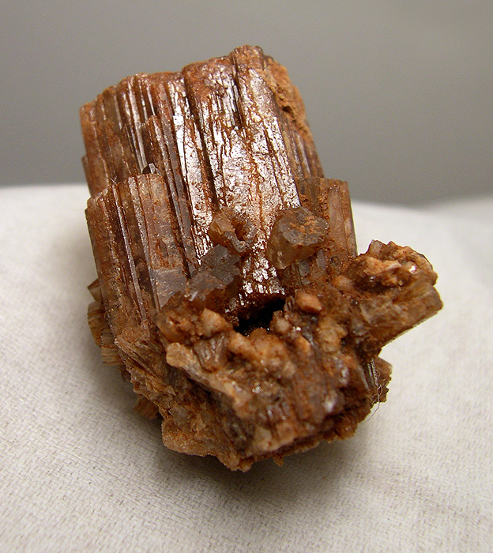
Biopelícula Comunidad microbiana que crece sobre una superficie y en la que se establecen relaciones complejas en el seno de una matriz extracelular producida por los organismos.
Catalizador Sustancia que modifica la velocidad de una reacción química sin intervenir en la reacción ni consumirse en ella.
Citocromos cromoproteínas que intervienen en los procesos de transferencia de electrones en respiración y fotosíntesis.
Coenzima Componente orgánico no proteíco necesario para la actividad de una enzima. Es un tipo de cofactor.
Cofactor Componente no proteico necesario para la acción de una enzima. El cofactor puede ser un ion metálico o una molécula orgánica denominada coenzima.

Coloidal Sistema formado por una fase dispersante y una fase dispersa. Ambas pueden ser un gas, un líquido o un sólido y de sus combinaciones derivan los diferentes tipos de coloides: geles, emulsiones, espumas, aerosoles, soles.
Ecosistema Sistema formado por el conjunto de seres vivos (biocenosis) y el medio físico en el que viven (biotopo) y se relacionan.
Efecto invernadero Retención por parte de ciertos gases atmosféricos (CO₂, CH₄,...) de la radiación infrarroja emitida por la superficie terrestre tras haberse calentado por efecto de la radiación solar.
Electronegatividad Tendencia de un elemento químico atraer electrones cuando están combinados químicamente.
Extremófilo Microorganismo que vive en condiciones físicas o químicas muy alejadas de aquellas que son propias de la mayoría de especies vivas, como pH muy ácido, elevada temperatura, alta concentración salina, etc.
Hidroxiapatito Compuesto mineral de fosfato de calcio cristalino que forma la matriz mineral de los huesos y los dientes.
Impulso nervioso Inversión de la polaridad de reposo de la célula nerviosa que se propaga a lo largo de la fibra nerviosa.
Nutación Movimiento de oscilación o cabeceo del extremo del eje terrestre a medida que describe el
círculo originado por la precesión debido al efecto gravitatorio de la Luna.
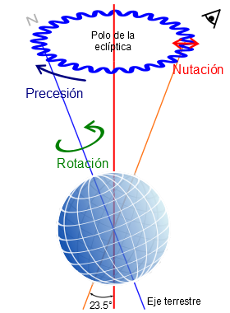
pH Medida de la acidez o alcalinidad de una disolución. Su valo es una medida de la concentración de H⁺: pH = – log₁₀[H⁺]
Potencial de membrana Diferencia de potencial eléctrico entre el interior y el exterior de la membrana celula. En reposo es de unos –70 mV (negativo en el interior).
Presión osmótica Presión que hay que aplicar para contrarrestar el flujo de disolvente a través de una membrana semipermeabledesde una disolución menos concentrada hacia otra más concentrada.
Quimiosíntesis Proceso de obtención de energía en forma de ATP a partir de reacciones de oxidación de compuestos inorgánicos reducidos.
Viento solar Flujo continuo de partículas cargadas, emitido por el Sol, en todas direcciones. Está compuesto en particular de protones núcleos de hidrógeno, electrones y, en menor porcentaje, por partículas alfa (núcleos de helio).

